



**信息学院软件工程系**

**《JAVA程序设计》实验报告**

实验4

**姓名：马嘉昱**

**学号：37220222203719**

**学院：信息学院**

**专业：软件工程**

**完成时间：3月26日**

**一、实验目的及要求**

* 开始熟悉图形界面
* 熟悉枚举
* 熟悉继承
* 按照题目要求写代码和实验报告，并上传到FTP

**二、实验题目及实现过程**

题目1：设计程序，具备以下功能（要求用到继承）：

* 1. 学生分本科生（学号、姓名、班级）和研究生（学号、姓名、班级、导师）两种；
  2. 课程（编号、课程名、学分）分必修和选修两种；
  3. 创建4个学生信息（2个本科生，2个研究生）
  4. 创建4门课程信息（2门必修，2门选修）
  5. 自动选课部分：为每个学生自动选修所有必修课；
  6. 秘书手动选课部分：为每个同学选修1-2门选修课；
  7. 打印出每个学生的选课信息

1. 实验环境（集成开发环境、jdk版本、字符编码等）

IDEA，jdk17，UTF-8

1. 实现过程（本部分为主要评分依据，请描述解题思路，比如总共设计几个类，各个类的用途、成员、主要方法等及其之间调用关系等）
2. 由题目可以得知，我们需要创建一个本科生类、研究生类、课程类。然后有需要用到继承，所以需要有一个大的父类，之后再建立一些小类来继承并且实现功能。所以最后的文件结构如下图：  
   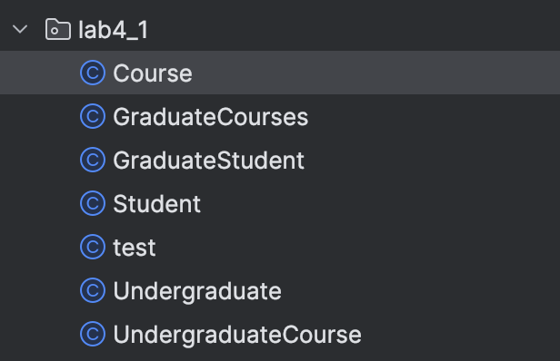  
   Course是课程的父类，下面有研究生和本科生课程，Student是学生的父类，下面有研究生和本科生子类，test是测试类。
3. 代码编写：
   1. 课程类，因为总共选择4门课，两门必修两门选修，所以在创建课程对象的时候就应该将必修选上，之后按照选修情况来加课；由于课是固定的，不同的就只有课的名字和对应的学生，所以我选择在子类中给父类的课程进行赋值，指定什么学生上什么课；
   2. 学生类，同样将两者共同有的属性放在父类中，特定的属性放在子类中。在编写过程我选择使用数组来容纳每个学生的选课，所以修选修课时相当于给学生的数组里面加内容就可以了。为了实现这一点，我在学生类中就初始化了课程类，在学生类中就创建课程对象来实现这一功能。
   3. 测试类，该类主要实现方法，分别创建四位不同等级的学生，因为课程对象在他们各自的类中已经创建过了，所以不需要再创建课程类。最后实现相应功能即可。
4. 过程截图（本部分为主要评分依据，一张全屏截图（必须）、若干运行结果展示图（可选），主要代码（可选））
5. 类：  
   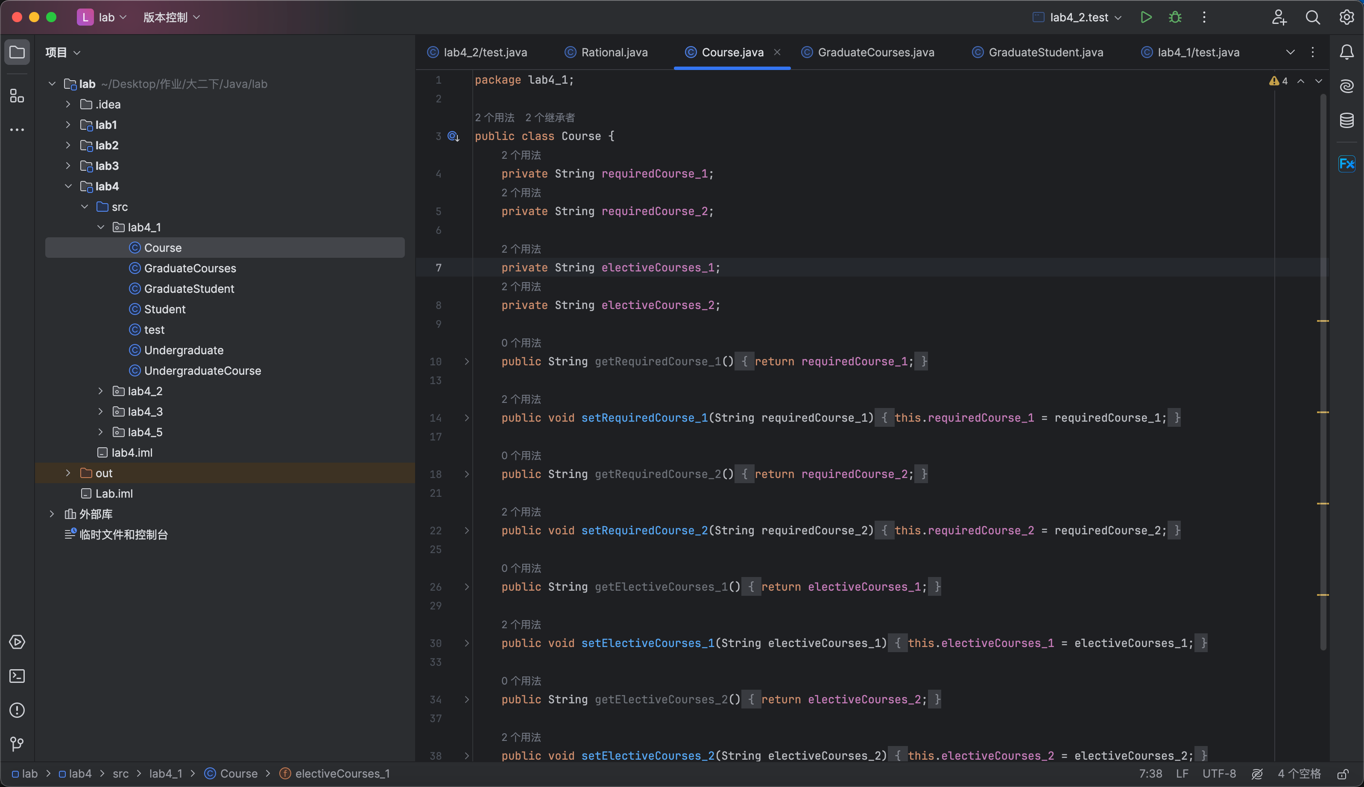  
   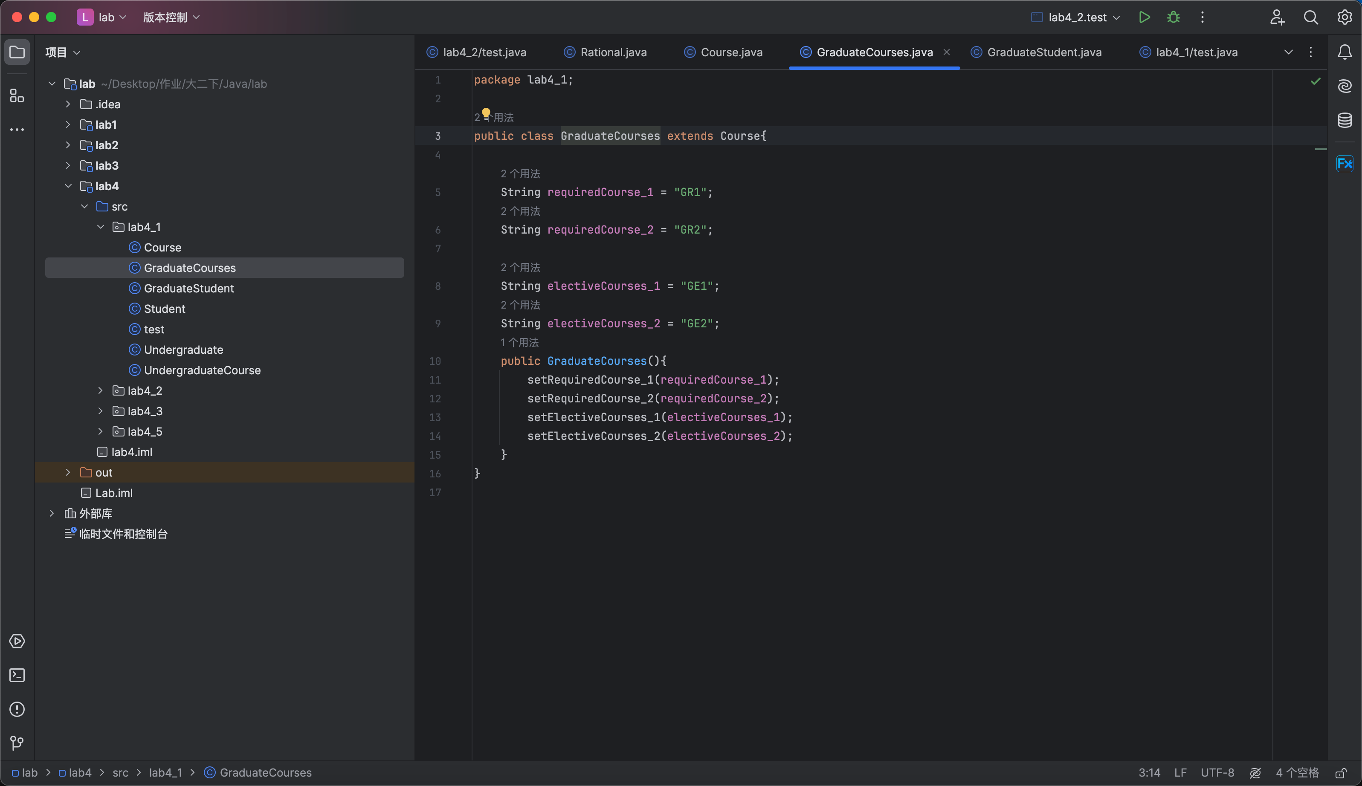  
     
     
   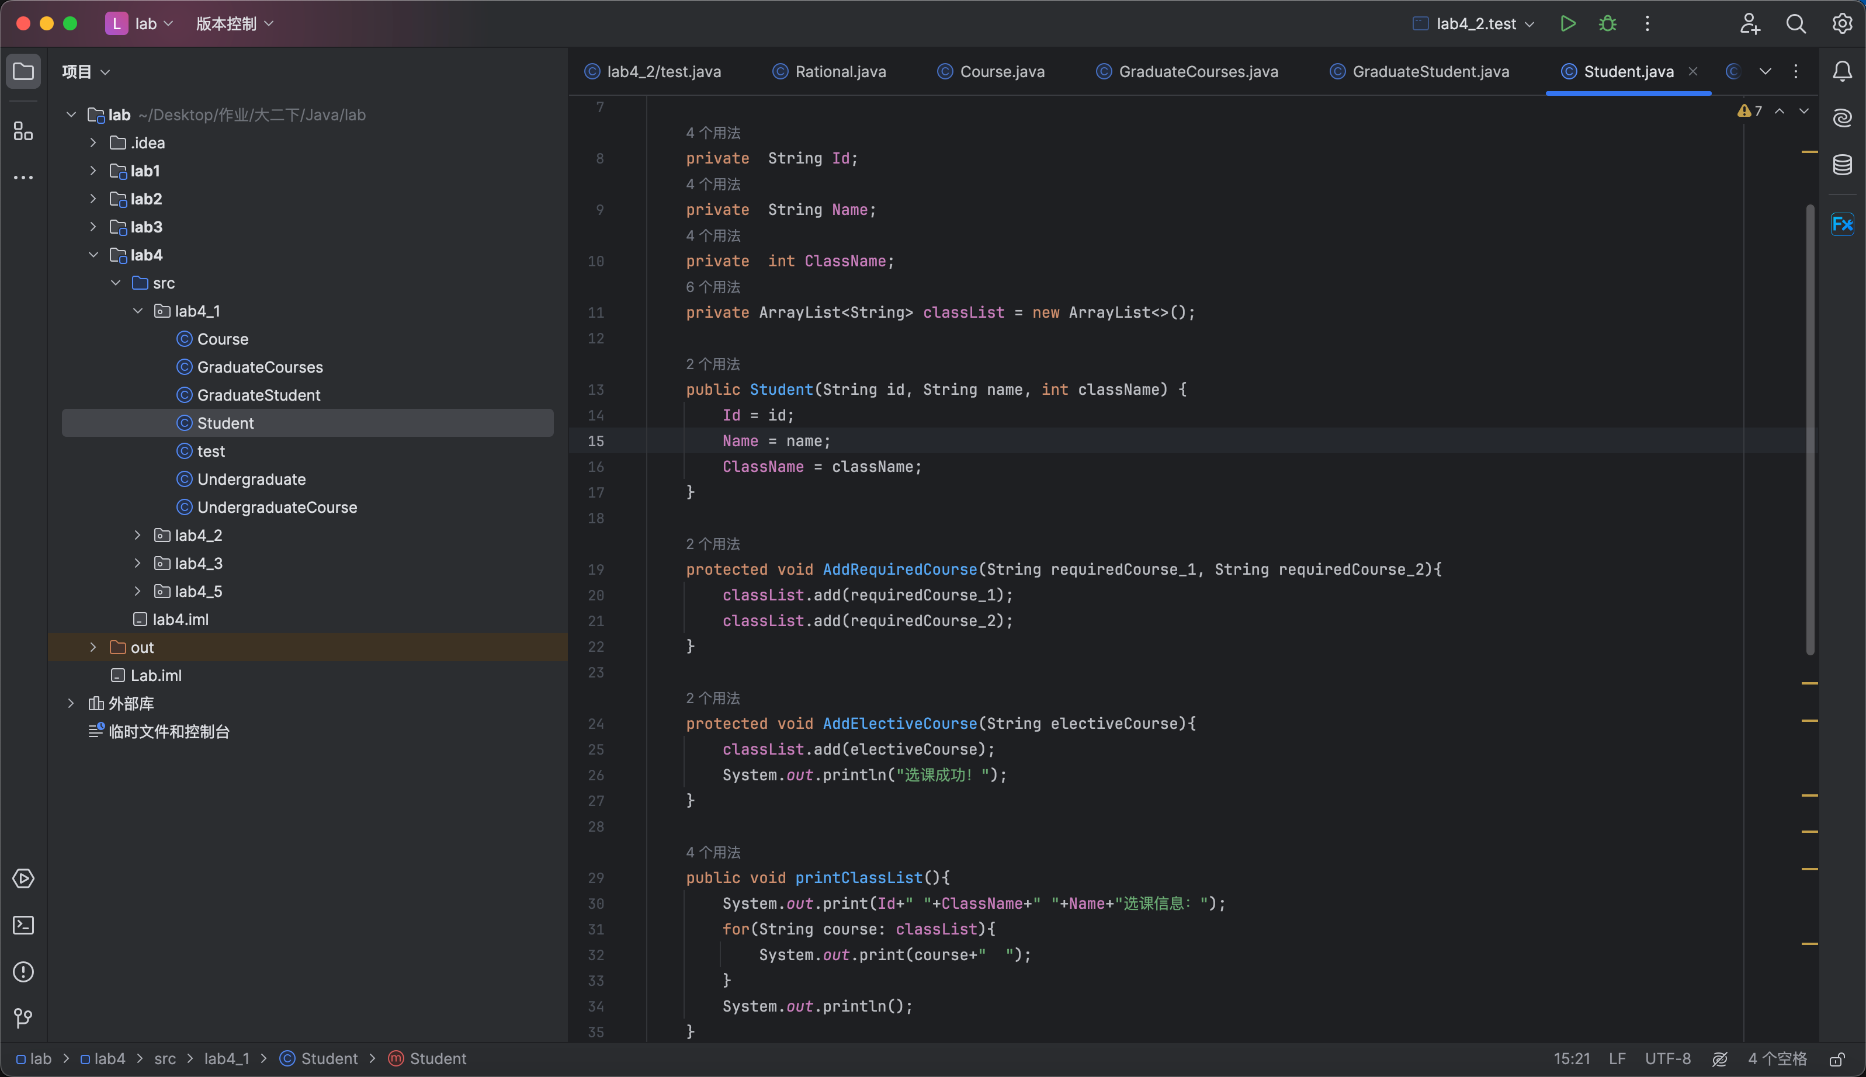  
   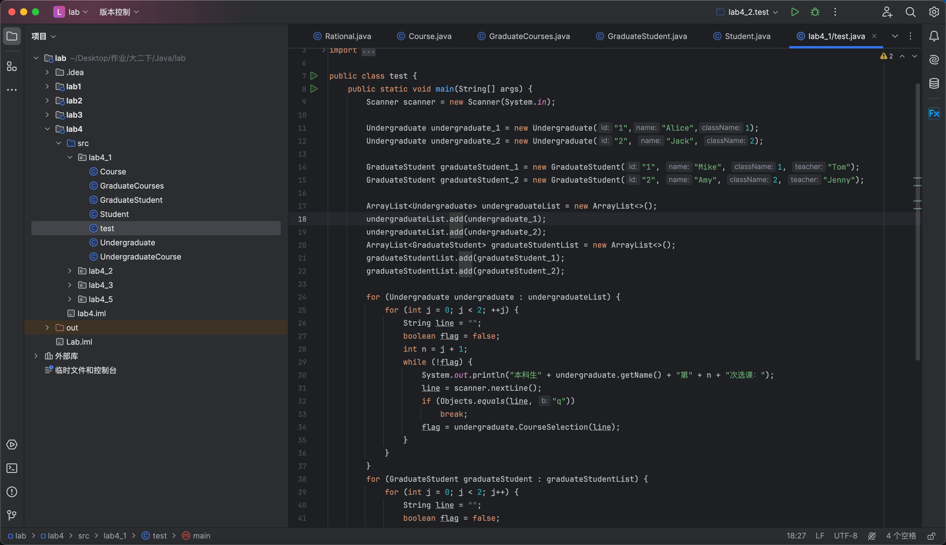  
   本科生和研究生的类大致相同，不作过多赘述。
6. 运行：  
   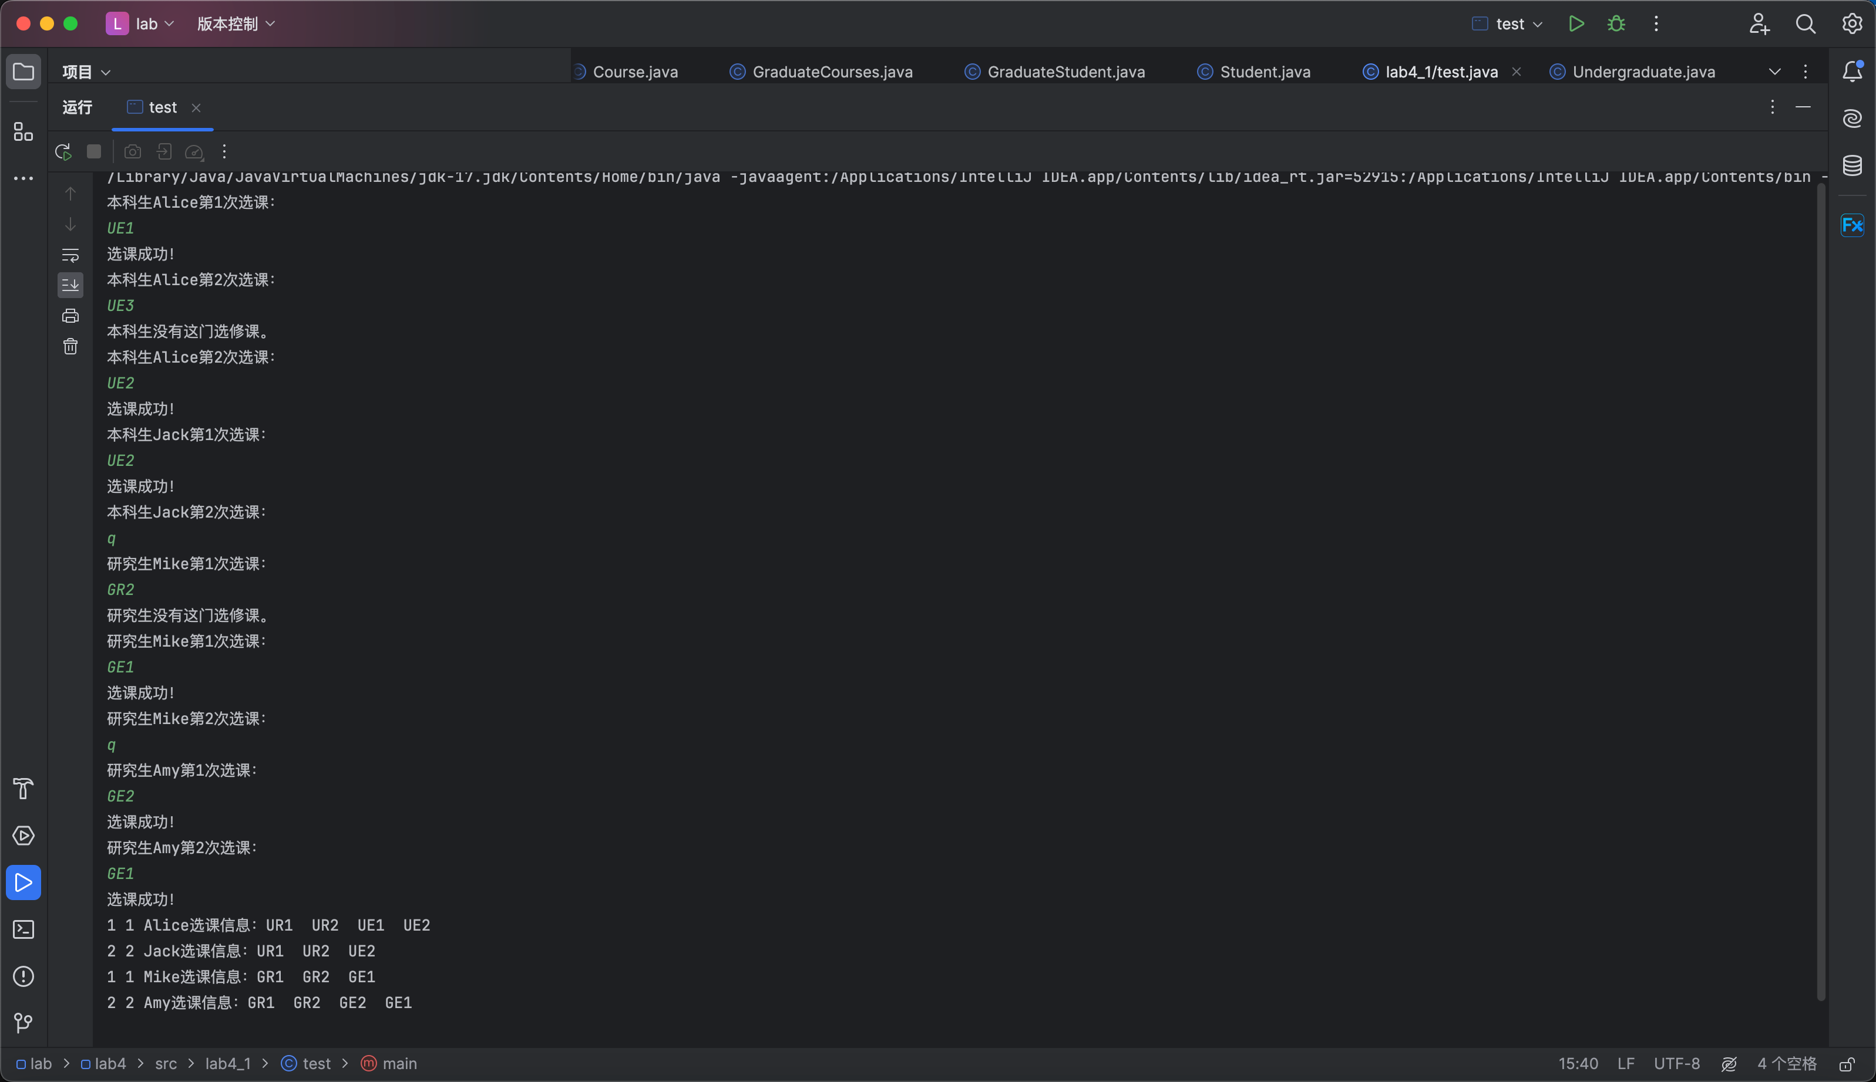

题目2：写一个有理数类（Rational）相关属性和方法要求如下图。

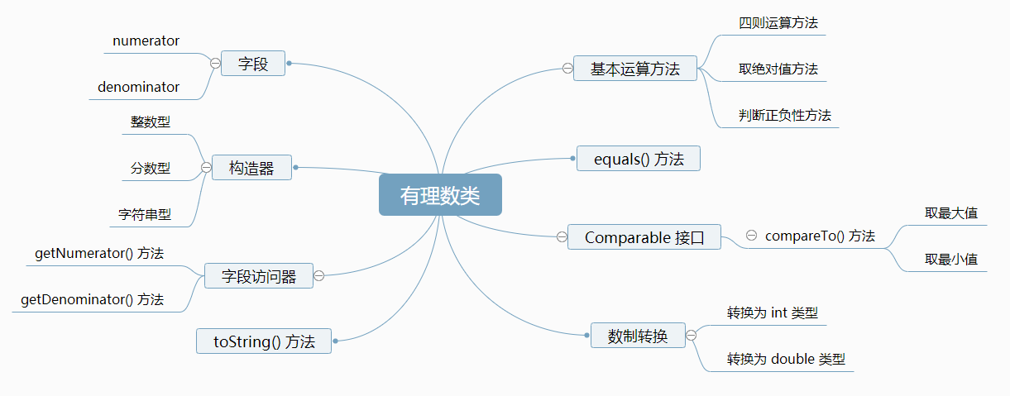

写一个测试类，创建两个有理数对象，输出两个有理数的加、减、乘、除结果。

提示：

* + 有理数是有分子、分母以形式a/b表示的数，其中a是分子，b是分母。例如，1/3，3/4，10/4。
  + 有理数的分母不能为0，分子却可以为0。每个整数a等价于有理数a/1。有理数用于分数的精确计算中。例如1/3=0.0000…，它不能使用数据类型double或float的浮点格式精确表示出来，为了得到准确结果，必须使用有理数。
  + 由于有理数与整数、浮点数有许多共同特征，并且Number类是数字包装的根类，因此，把有理数类Rational定义为Number类的一个子类是比较合适的。由于有理数是可比较的，那么Rational类也应该实现Comparable接口。

1. 实现过程（本部分为主要评分依据，请描述解题思路，比如总共设计几个类，各个类的用途、成员、主要方法等及其之间调用关系等）
2. 这个类其实比较复杂的是分数以及负数，为了解决这个问题我选择创建一个flag变量记录该有理数是否为分数，其次将所有为负数的分数把负号挪到分子上，这样方便后面进行的运算。
3. 类方法就按照上图所给出的内容一个个实现，其中减法、除法可以直接调用加法和乘法的方法；
4. toString方法直接是隐式调用，所以当println对象时会直接调用toString方法，不需要专门再去调用这个方法，但是需要重写。
5. 为了简化运算并且优化代码，分数的化简也是必须的。又因为种种原因，我重写了很多种分数化简，一种是含int型参数，一种是含类参数，另外一种不含参。这三种方法分别是用在不同的场景中。
6. 过程截图（本部分为主要评分依据，一张全屏截图（必须）、若干运行结果展示图（可选），主要代码（可选））
7. 全屏截图：  
   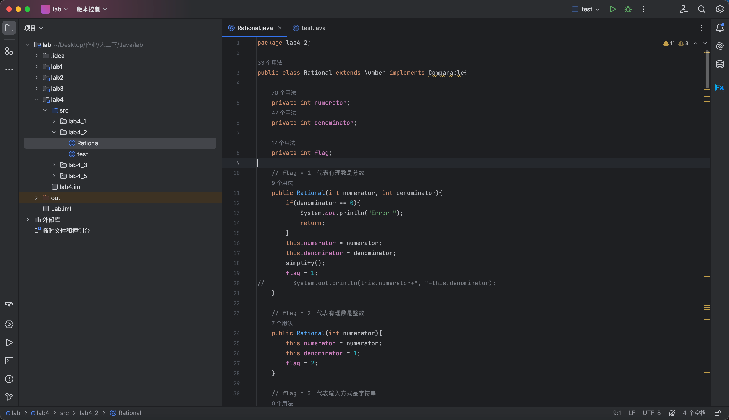  
   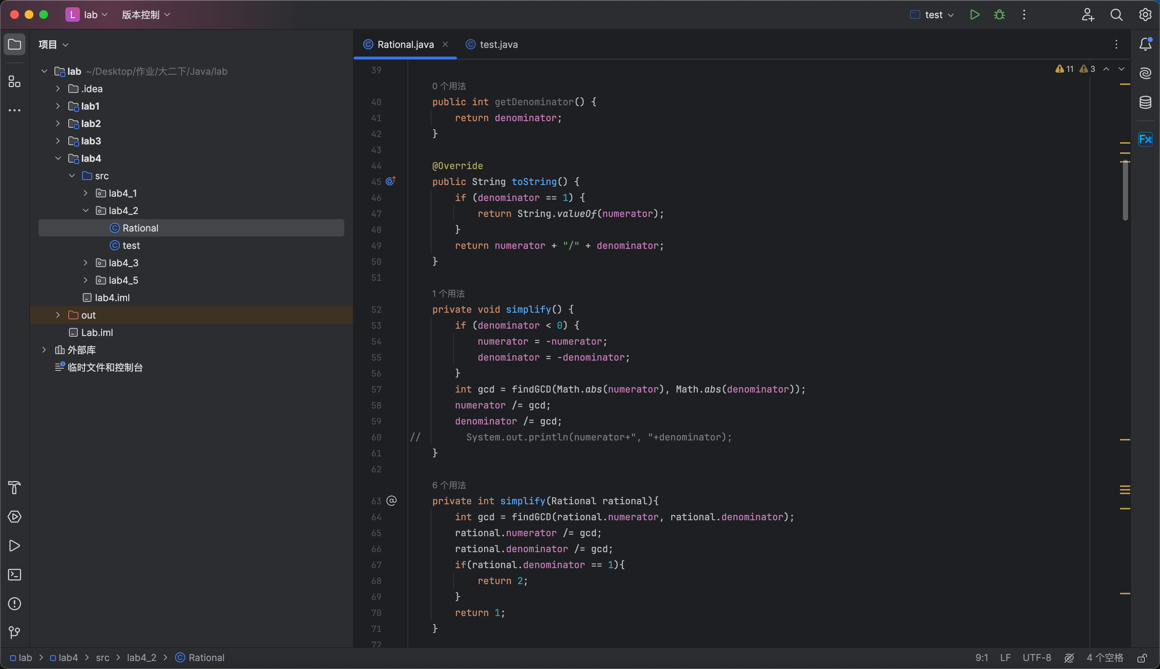
8. 类成员函数截图：
   1. 分数化简函数：  
      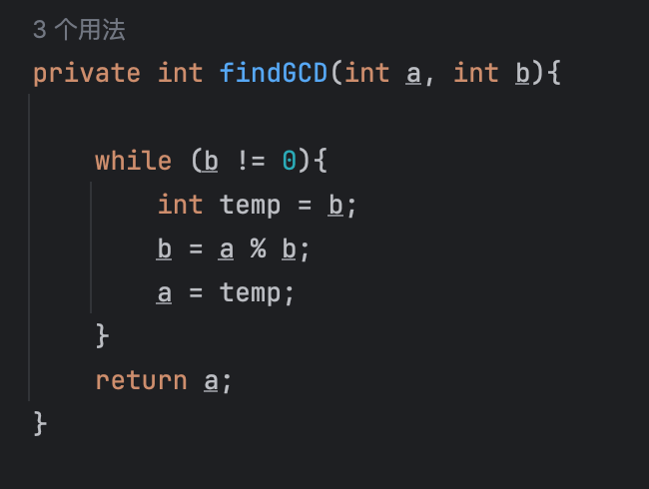  
      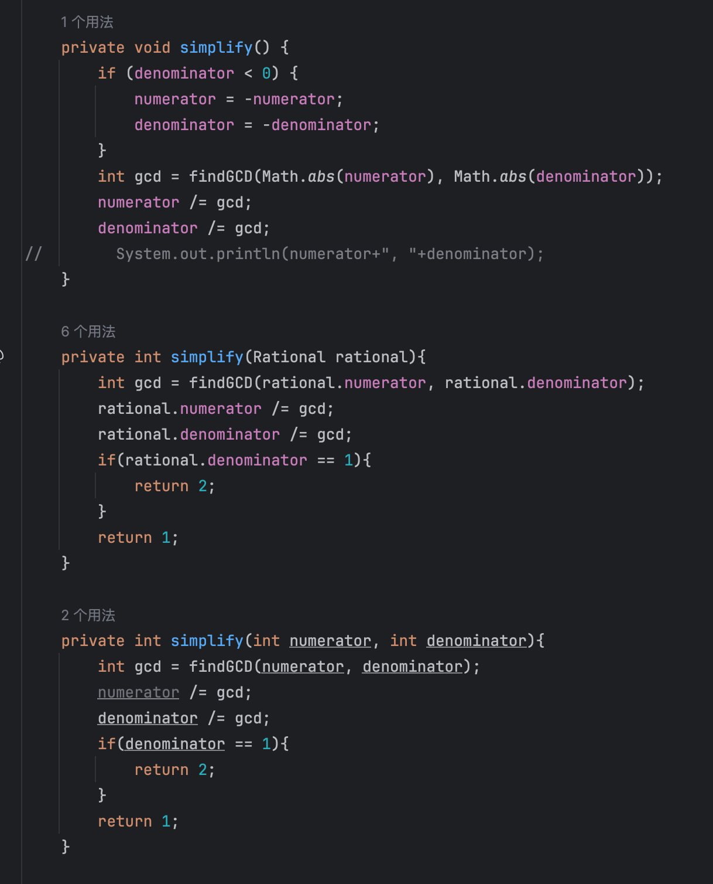
   2. 构造函数：  
      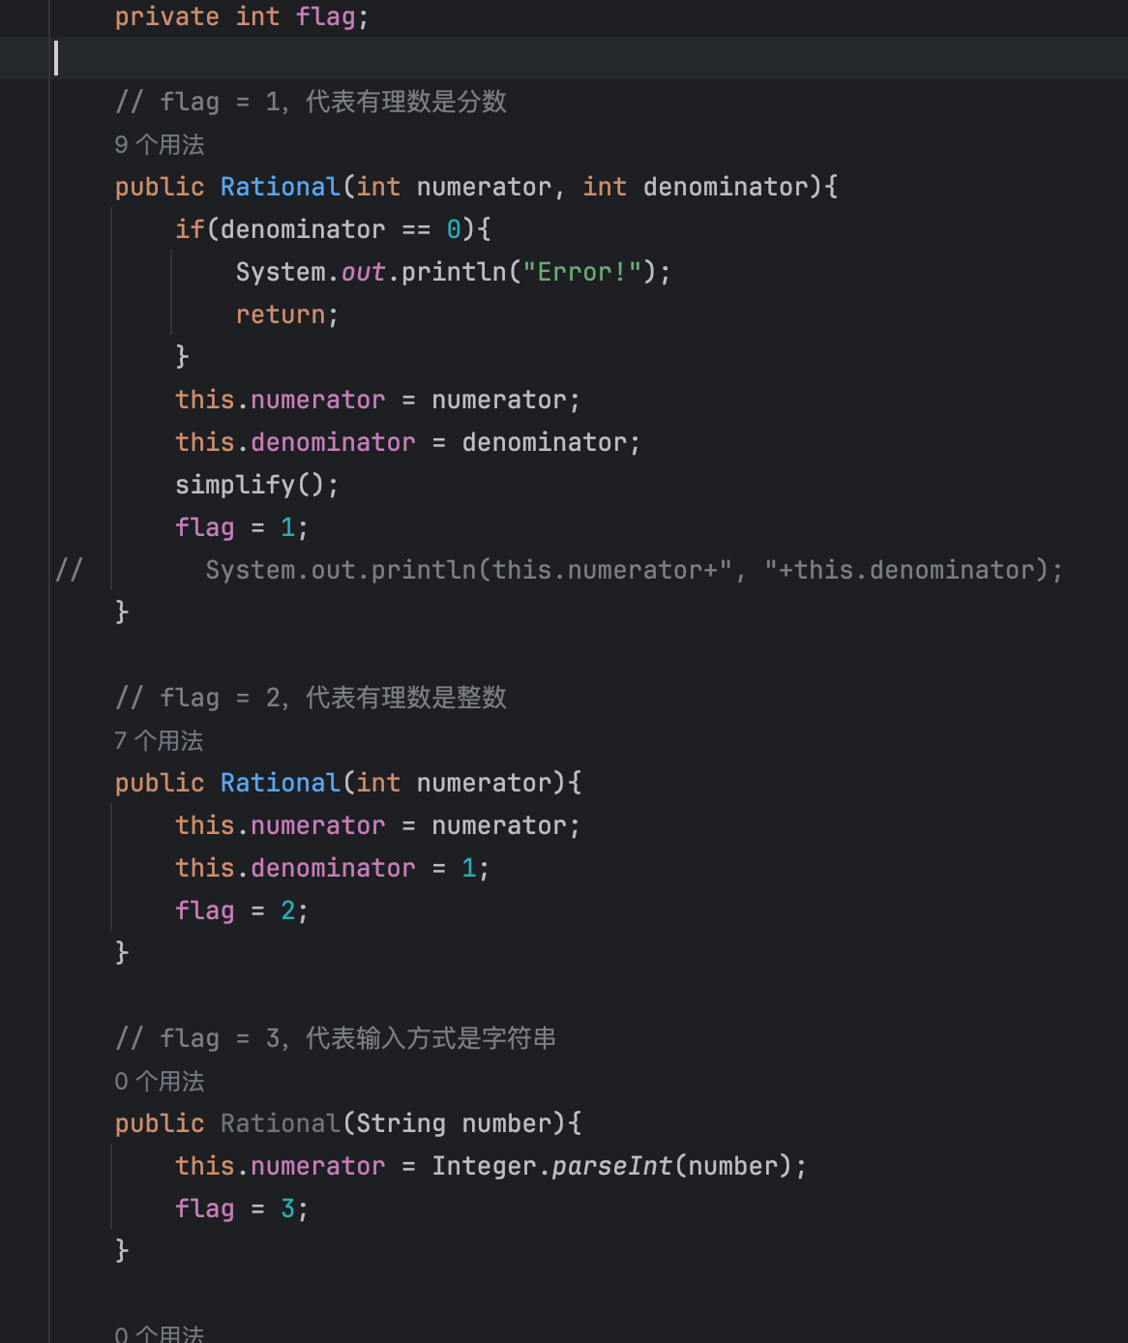
   3. 加法：  
      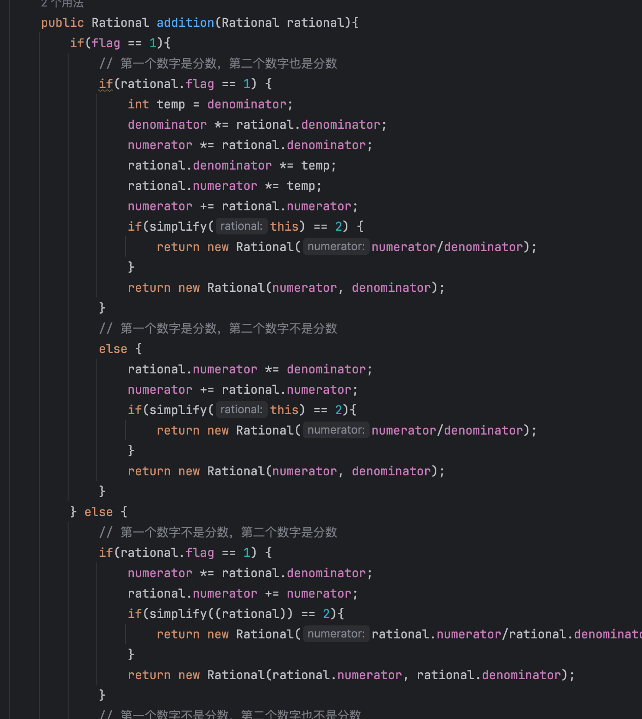
   4. 减法：  
      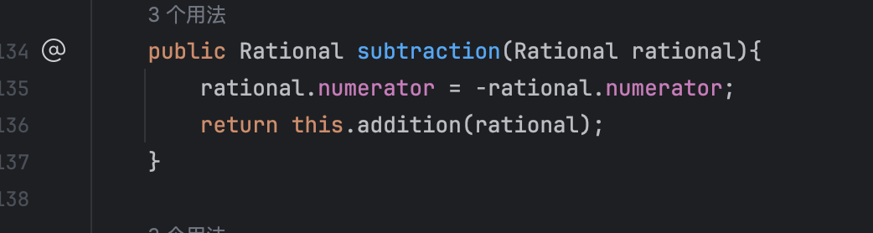
   5. 乘法：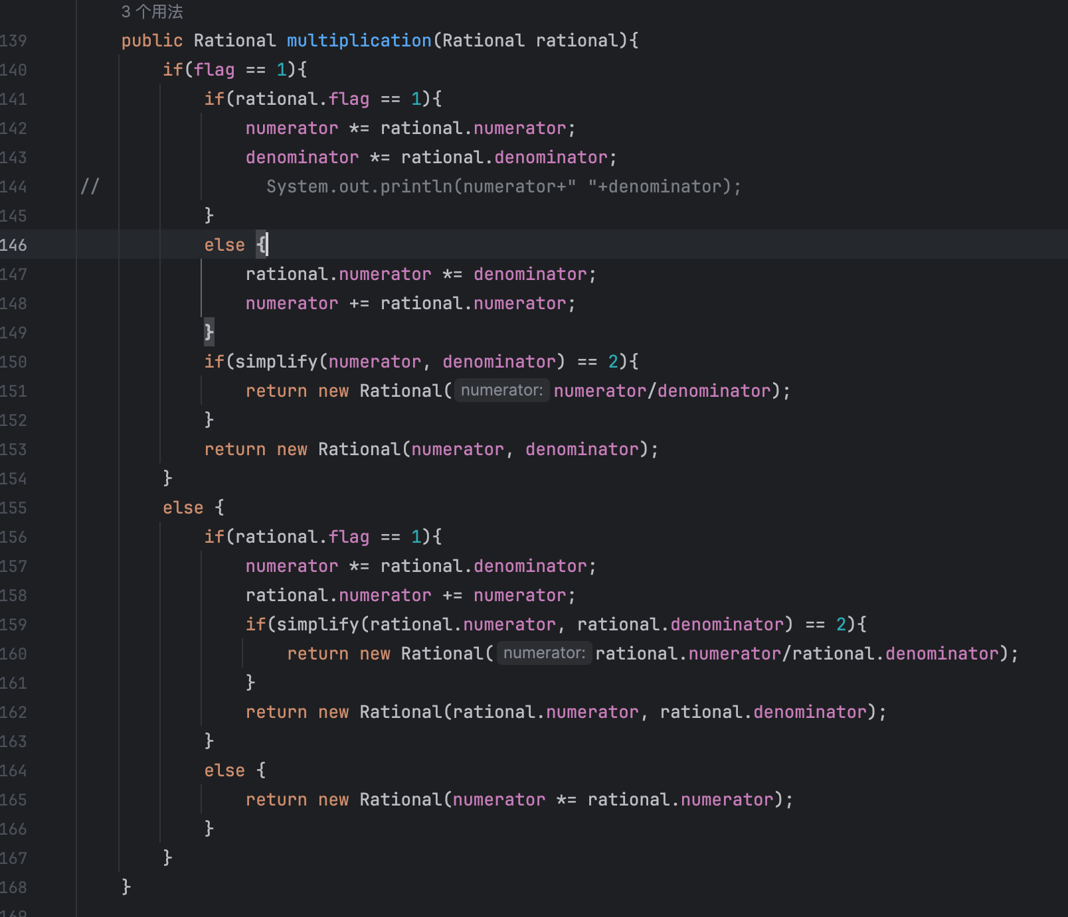
   6. 除法：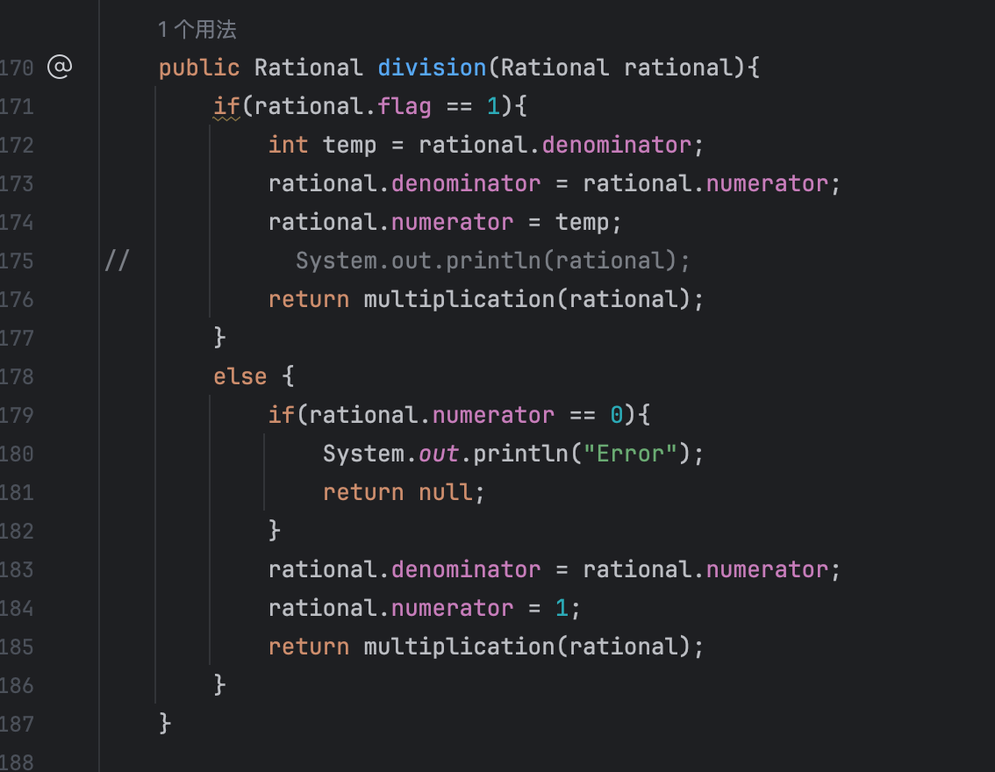
   7. 求绝对值：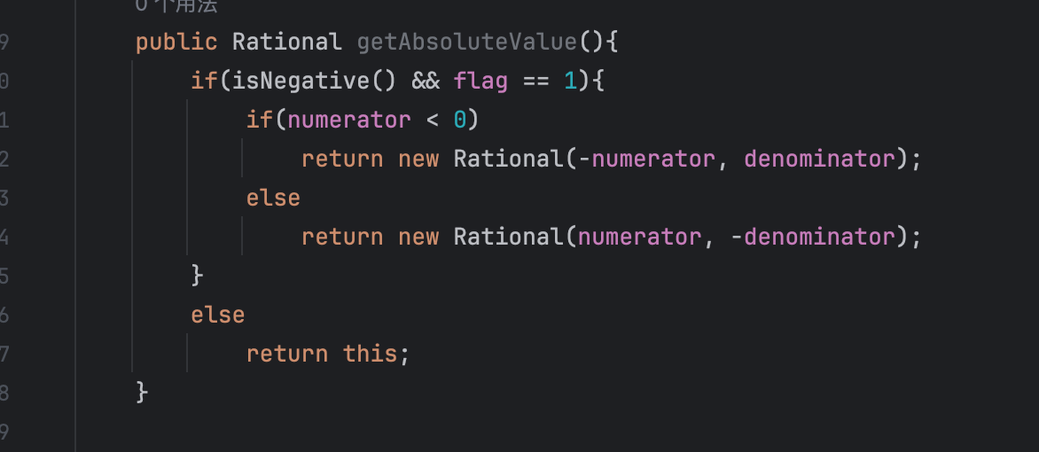
   8. 判断是否是负数：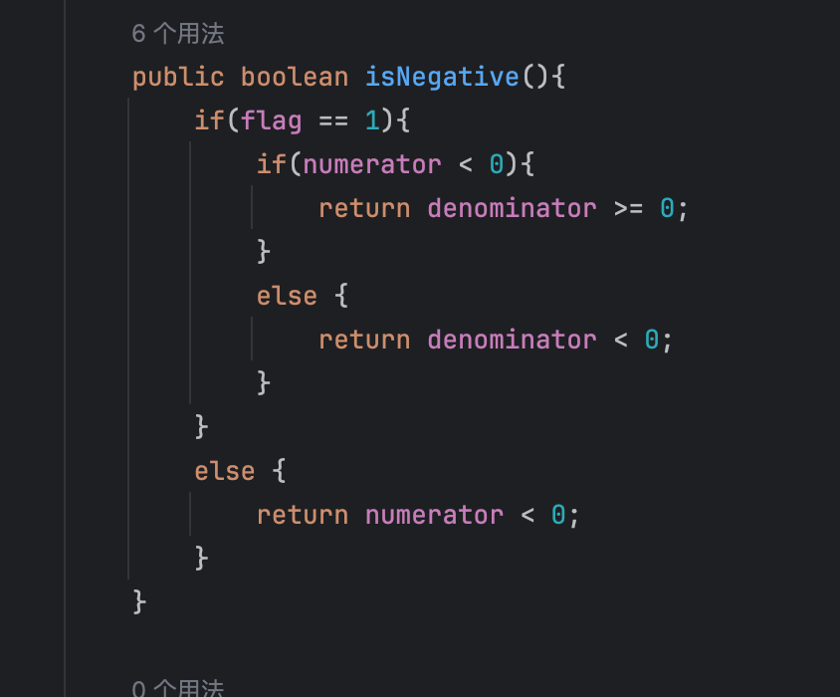
   9. 是否相等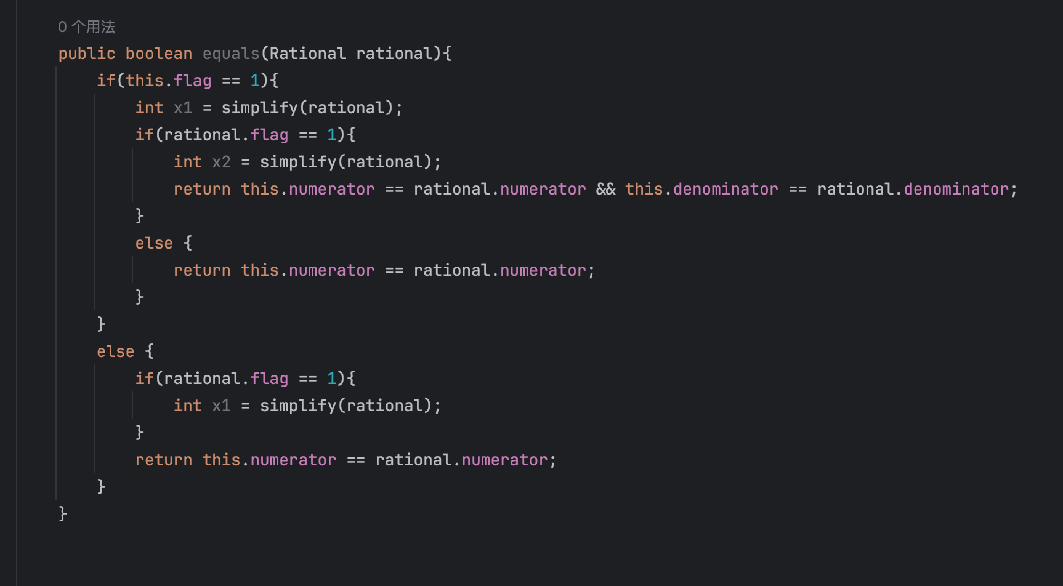
   10. 类型转换：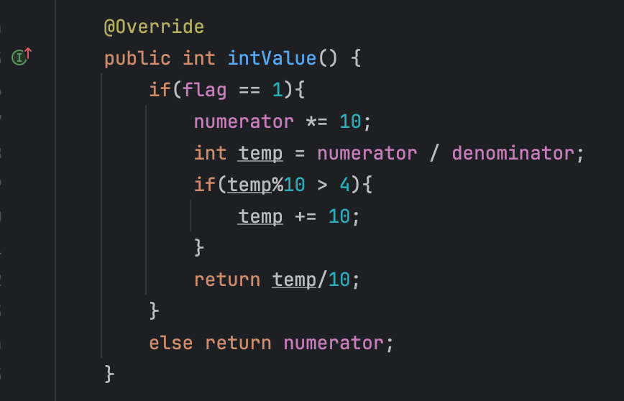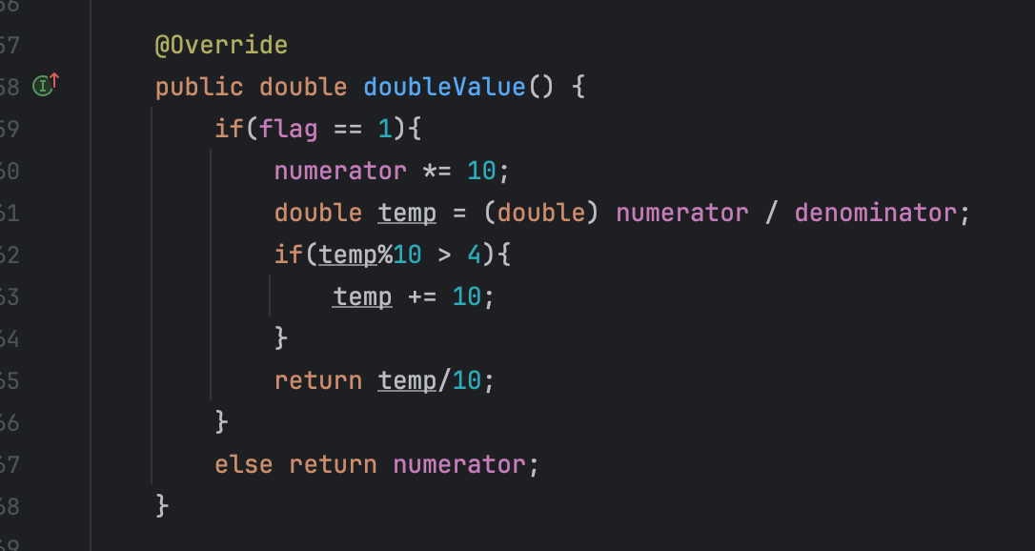
   11. 比大小：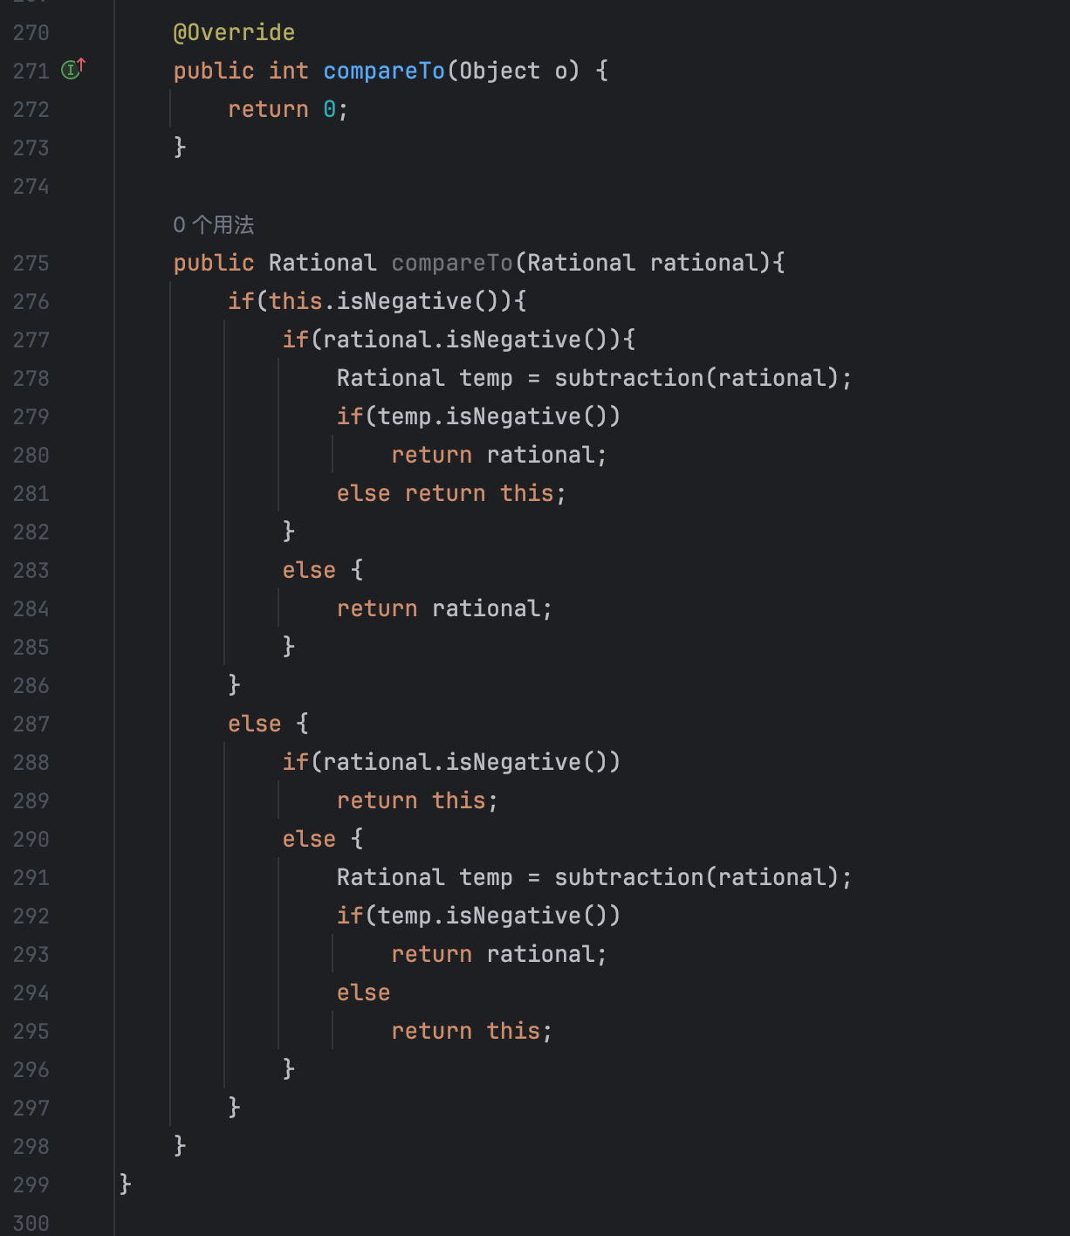
9. test：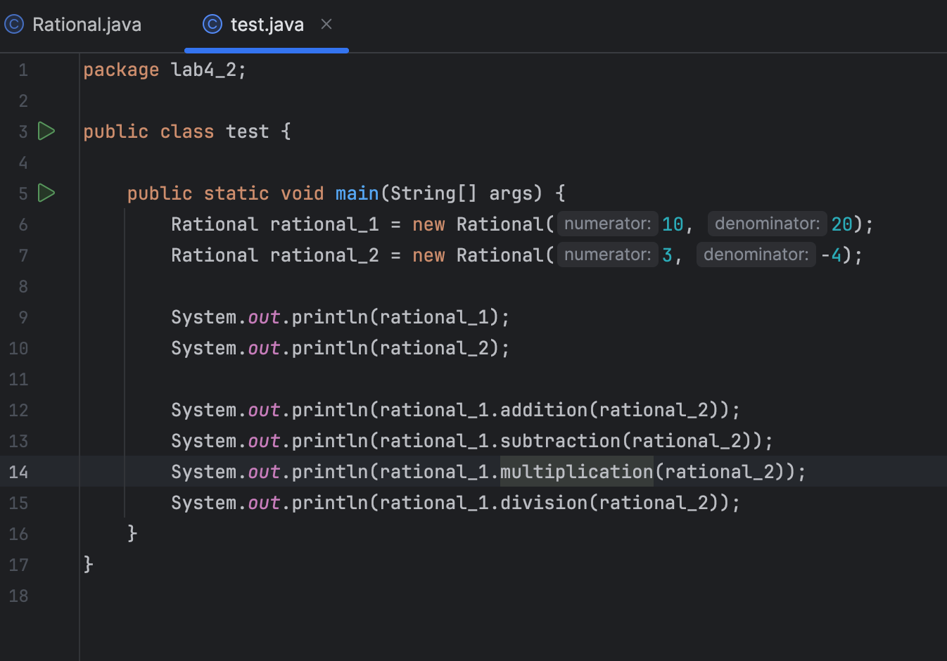
10. 运行结果：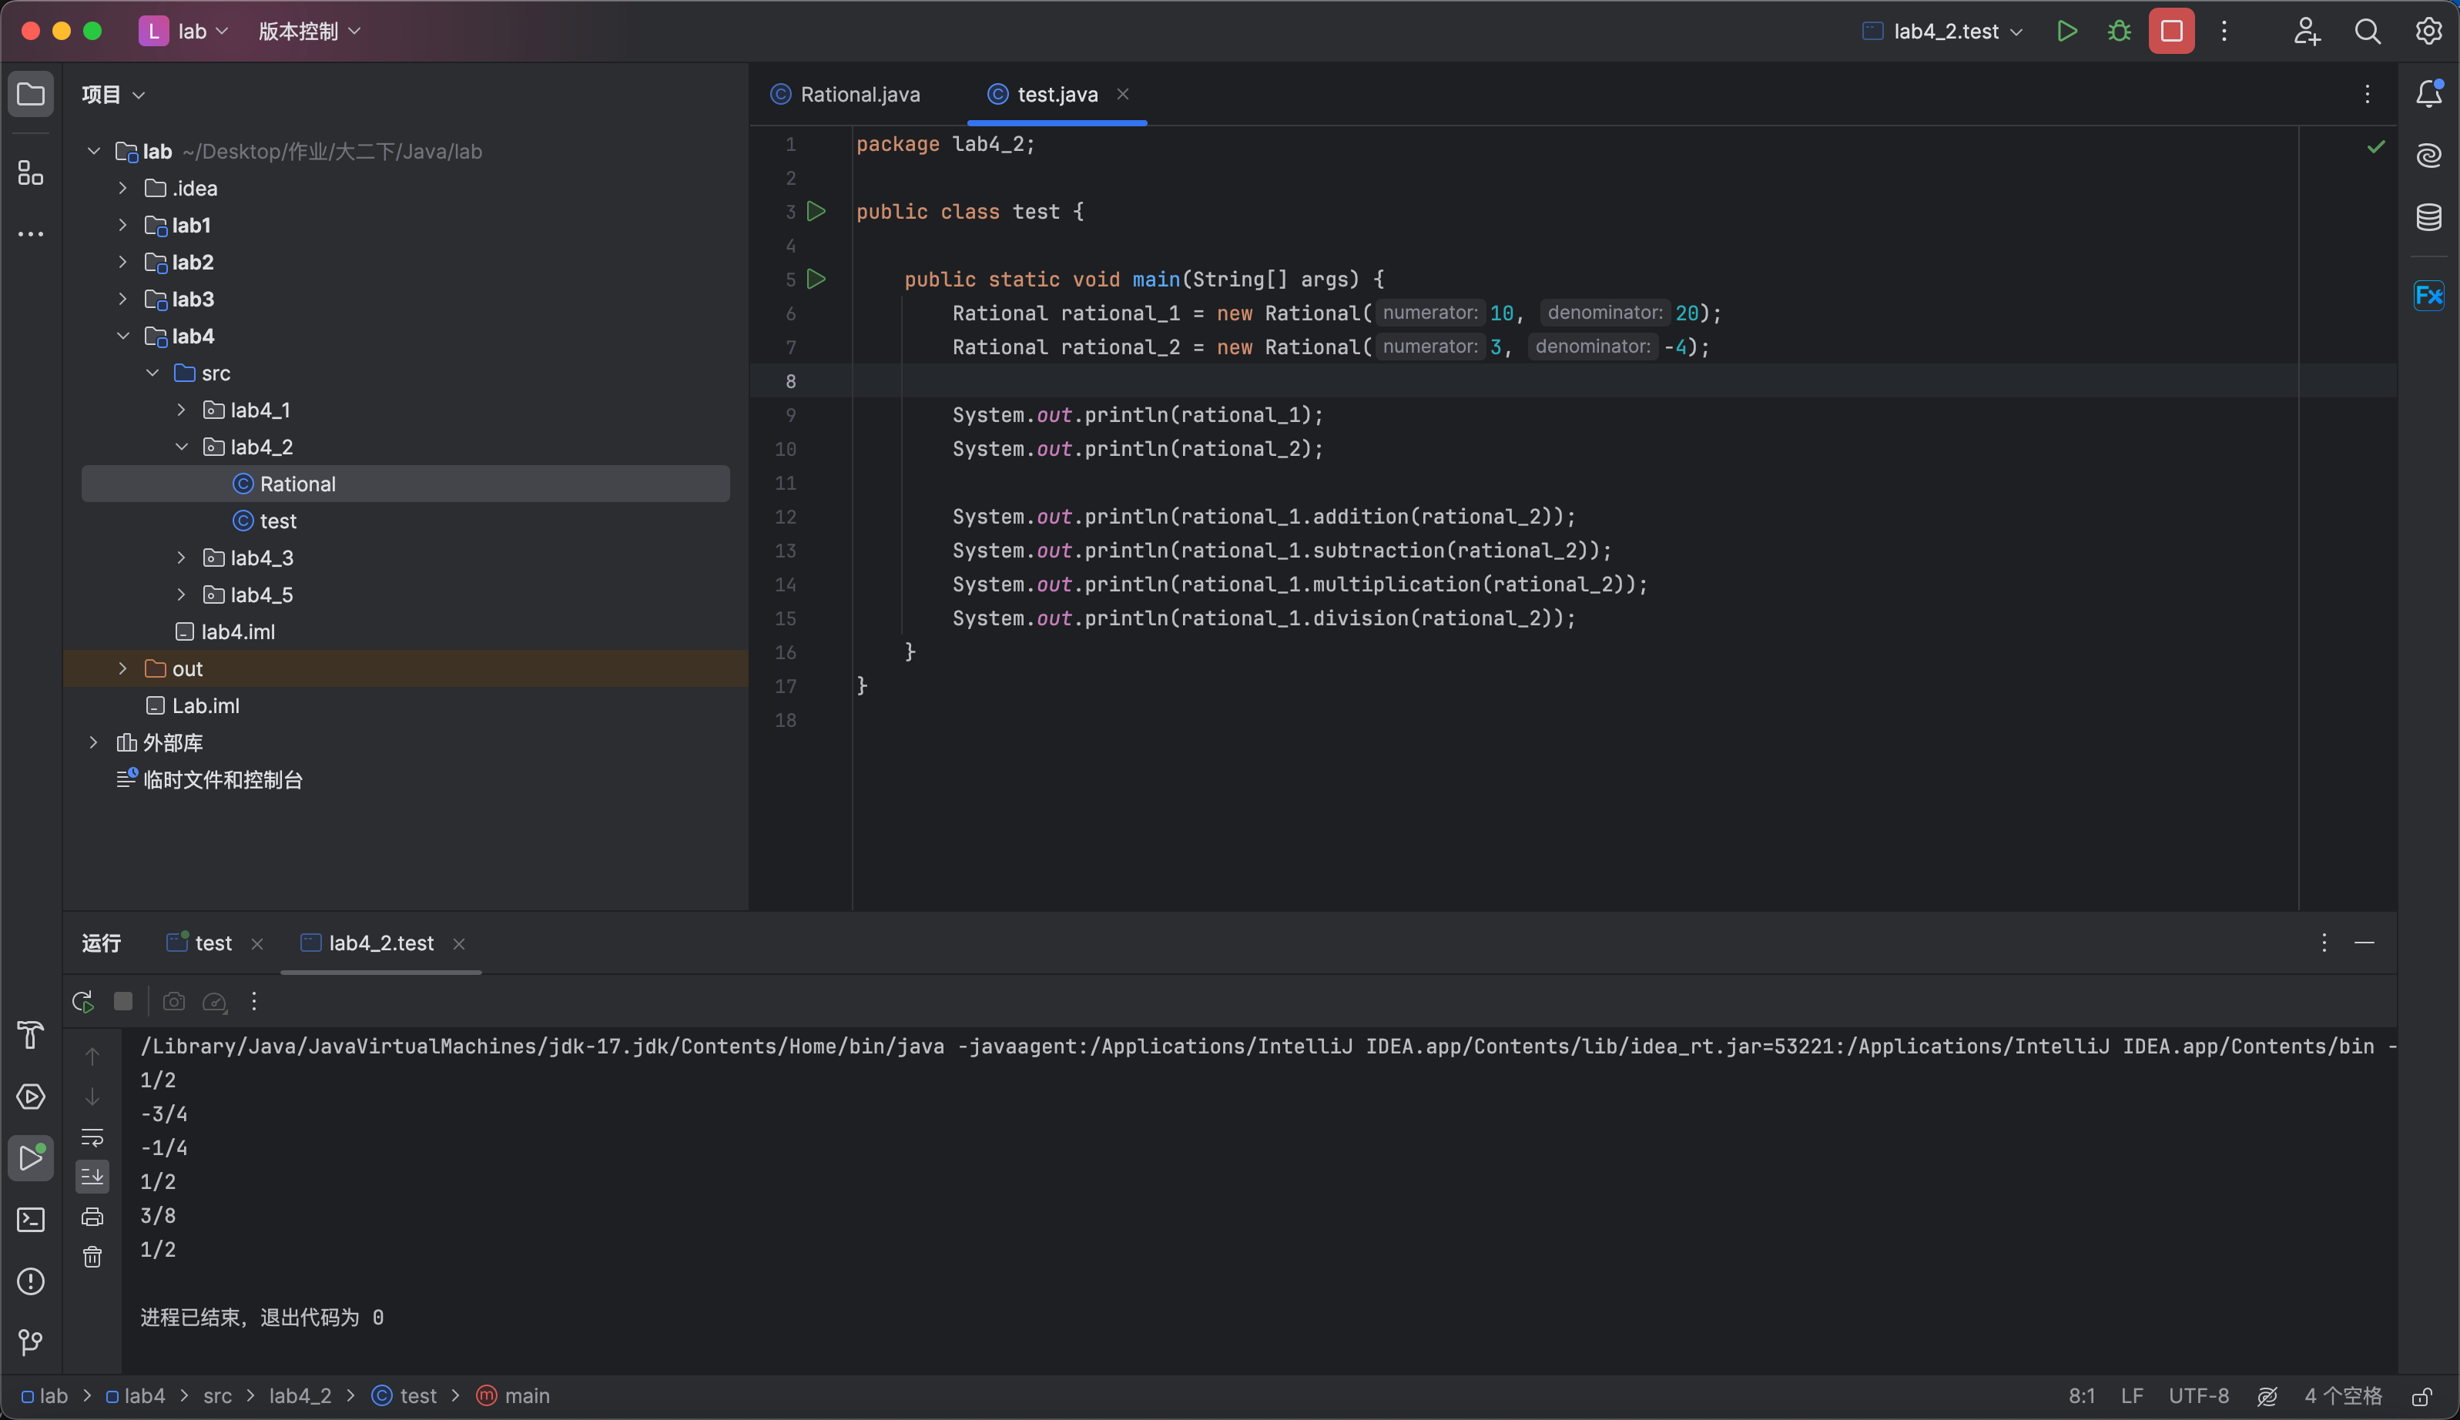

题目3：请你实现一个基础图形类Graph，然后实现三角形类Triangle和矩形类Rectangle，继承自Graph。根据输入的边数实现不同的对象，并计算面积。

输入格式：

一行，一个整数n，表示图形个数。

n行，每行是用空格隔开的整数。

输出格式：

n行，每行是一个图形的面积。

输入样例：

2

5 5

6 6 6

输出样例：

25

15

1. 实现过程（本部分为主要评分依据，请描述解题思路，比如总共设计几个类，各个类的用途、成员、主要方法等及其之间调用关系等）
2. 这道题的继承其实很简单，因为边的数量和长短如果定义在父类里面，后面子类继承之后会因为数量的不同又要写两种不同的构造函数，虽然我写了两种构造函数，但是其实不如直接在子类里面写构造函数。
3. 主要继承的方法其实是求面积的方法，需要在父类中定义然后在子类中重写。矩形面积很好算，三角形面积用p的公式。然后观察样例输出，它是直接把double型变成int型，甚至都没有考虑四舍五入，所以我们在计算的时候用double类型，最后输出时转换成int类型即可。
4. 最后就是我认为是本题中最难的部分，就是如何从输入中判断这是个几边形。我采用的方法是利用回车，scanner.nextLine()会读取回车以及回车前的内容，也就是命令行中一行的内容。读取到一行，再用字符串的spilt方法分割成一个字符串数组，通过判断字符串数组的大小来判断这是个几边形即可。
5. 过程截图（本部分为主要评分依据，一张全屏截图（必须）、若干运行结果展示图（可选），主要代码（可选））
6. 全屏截图：  
   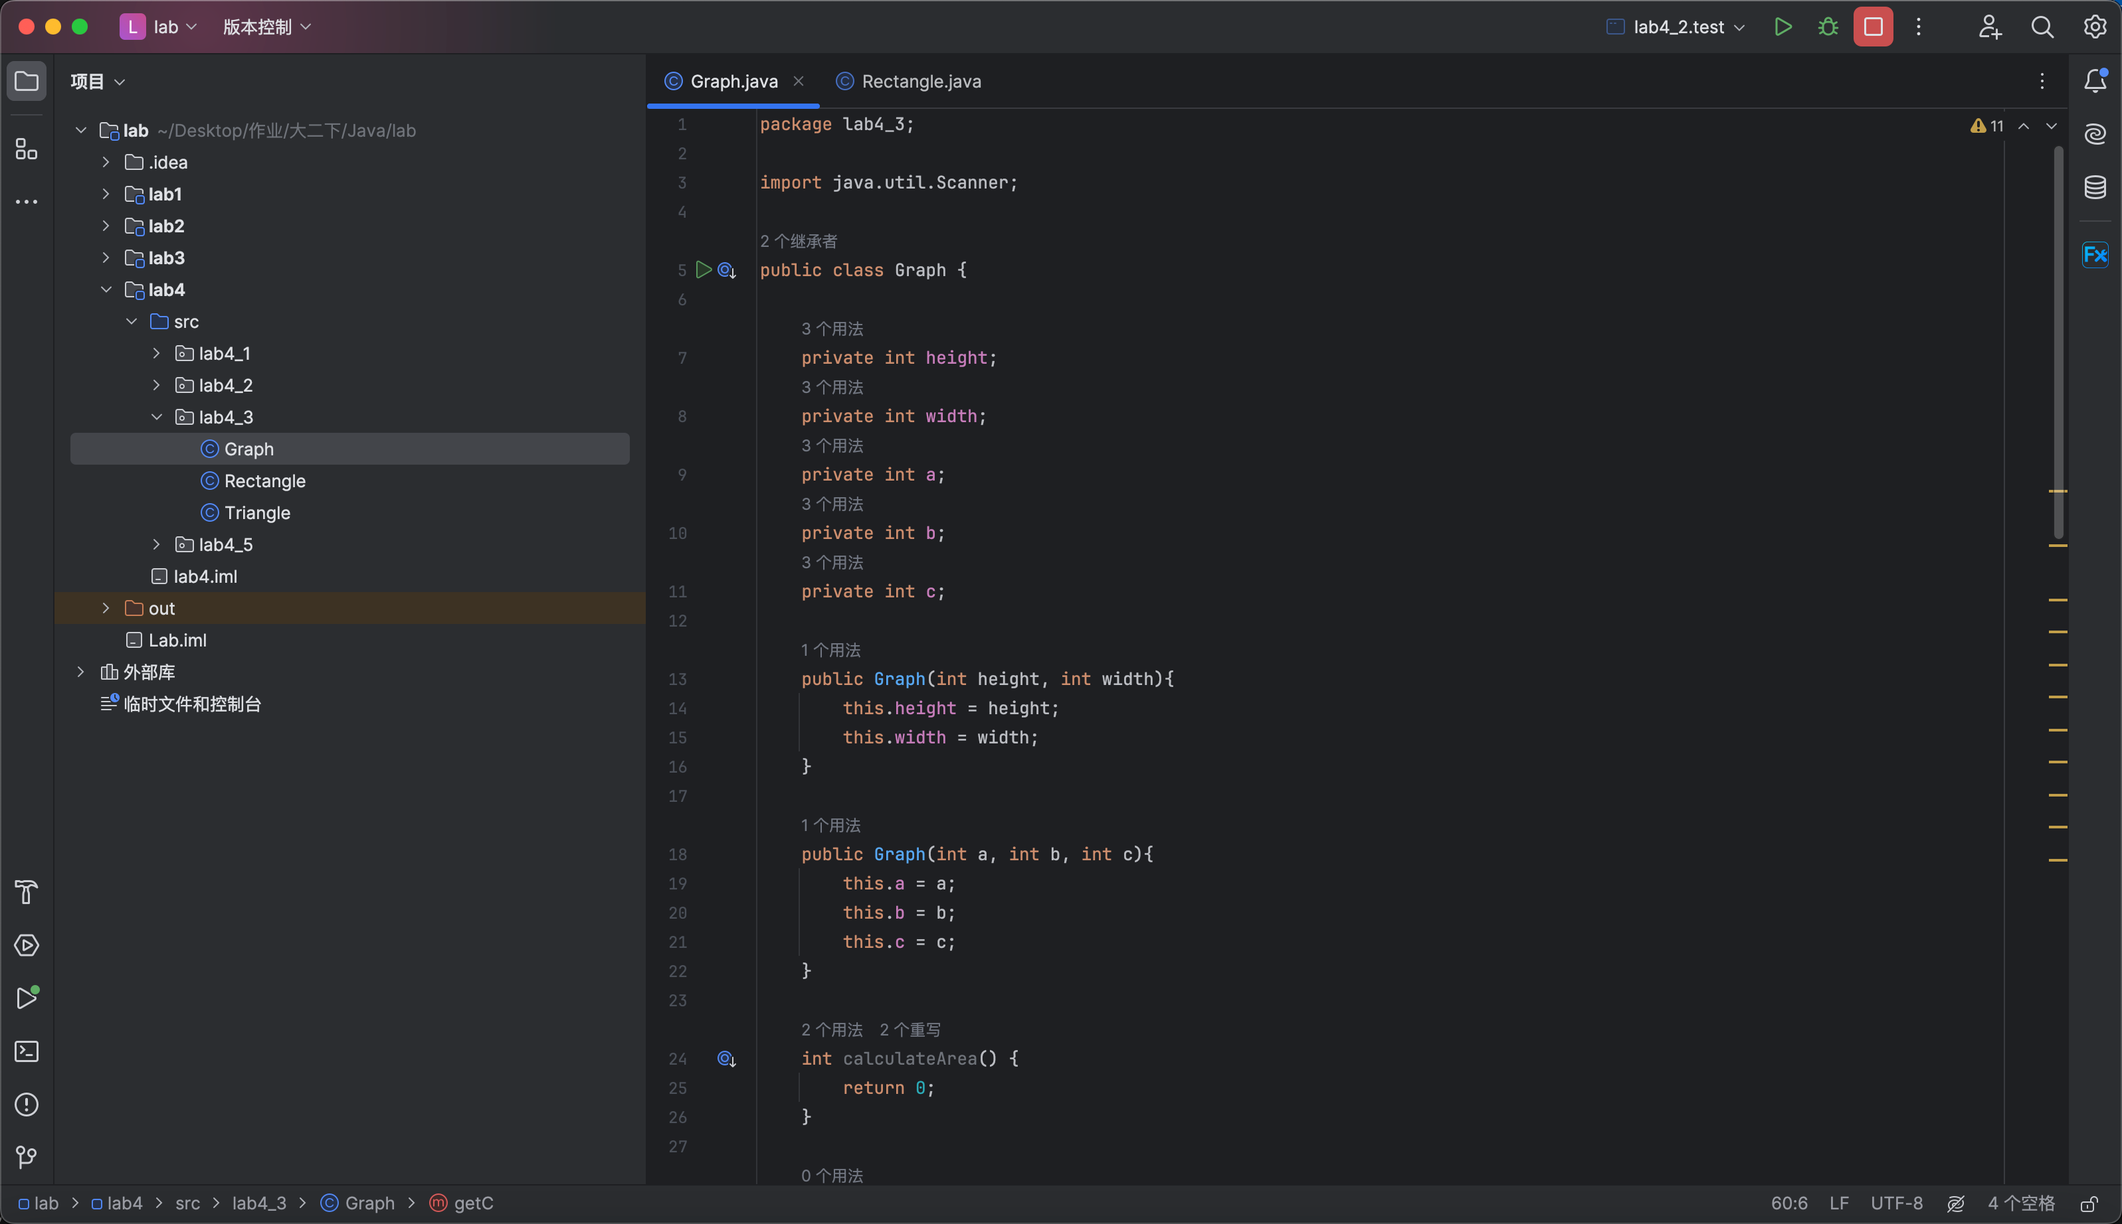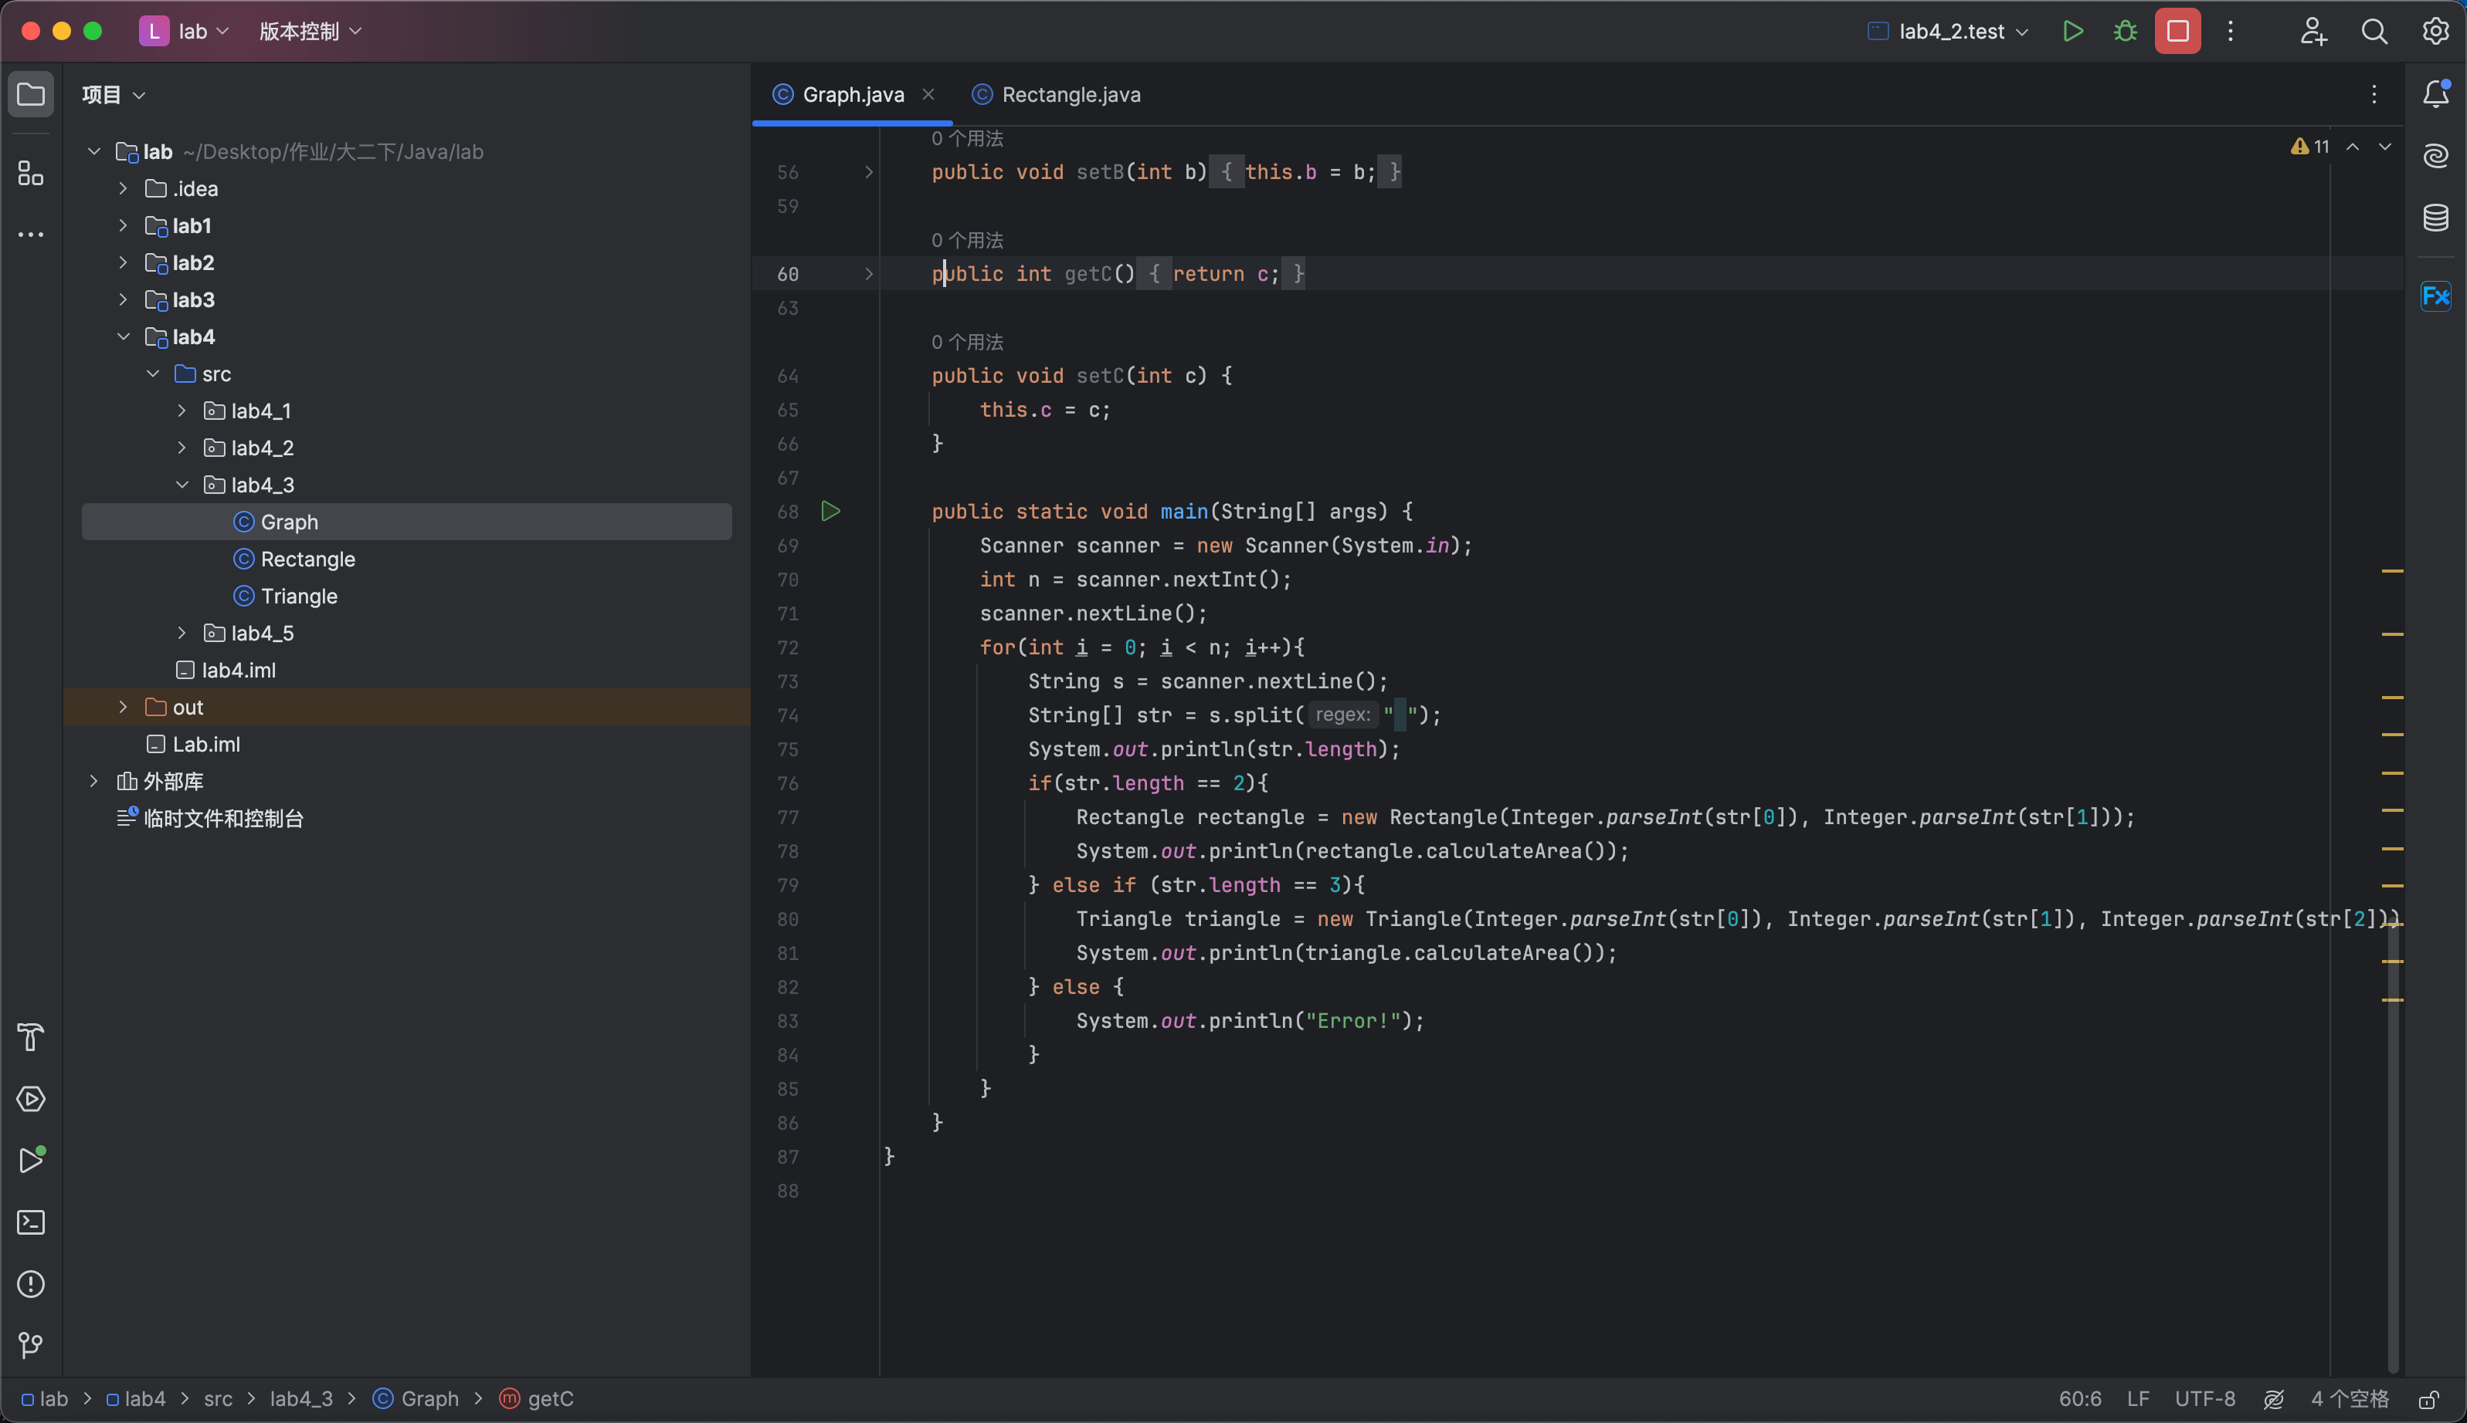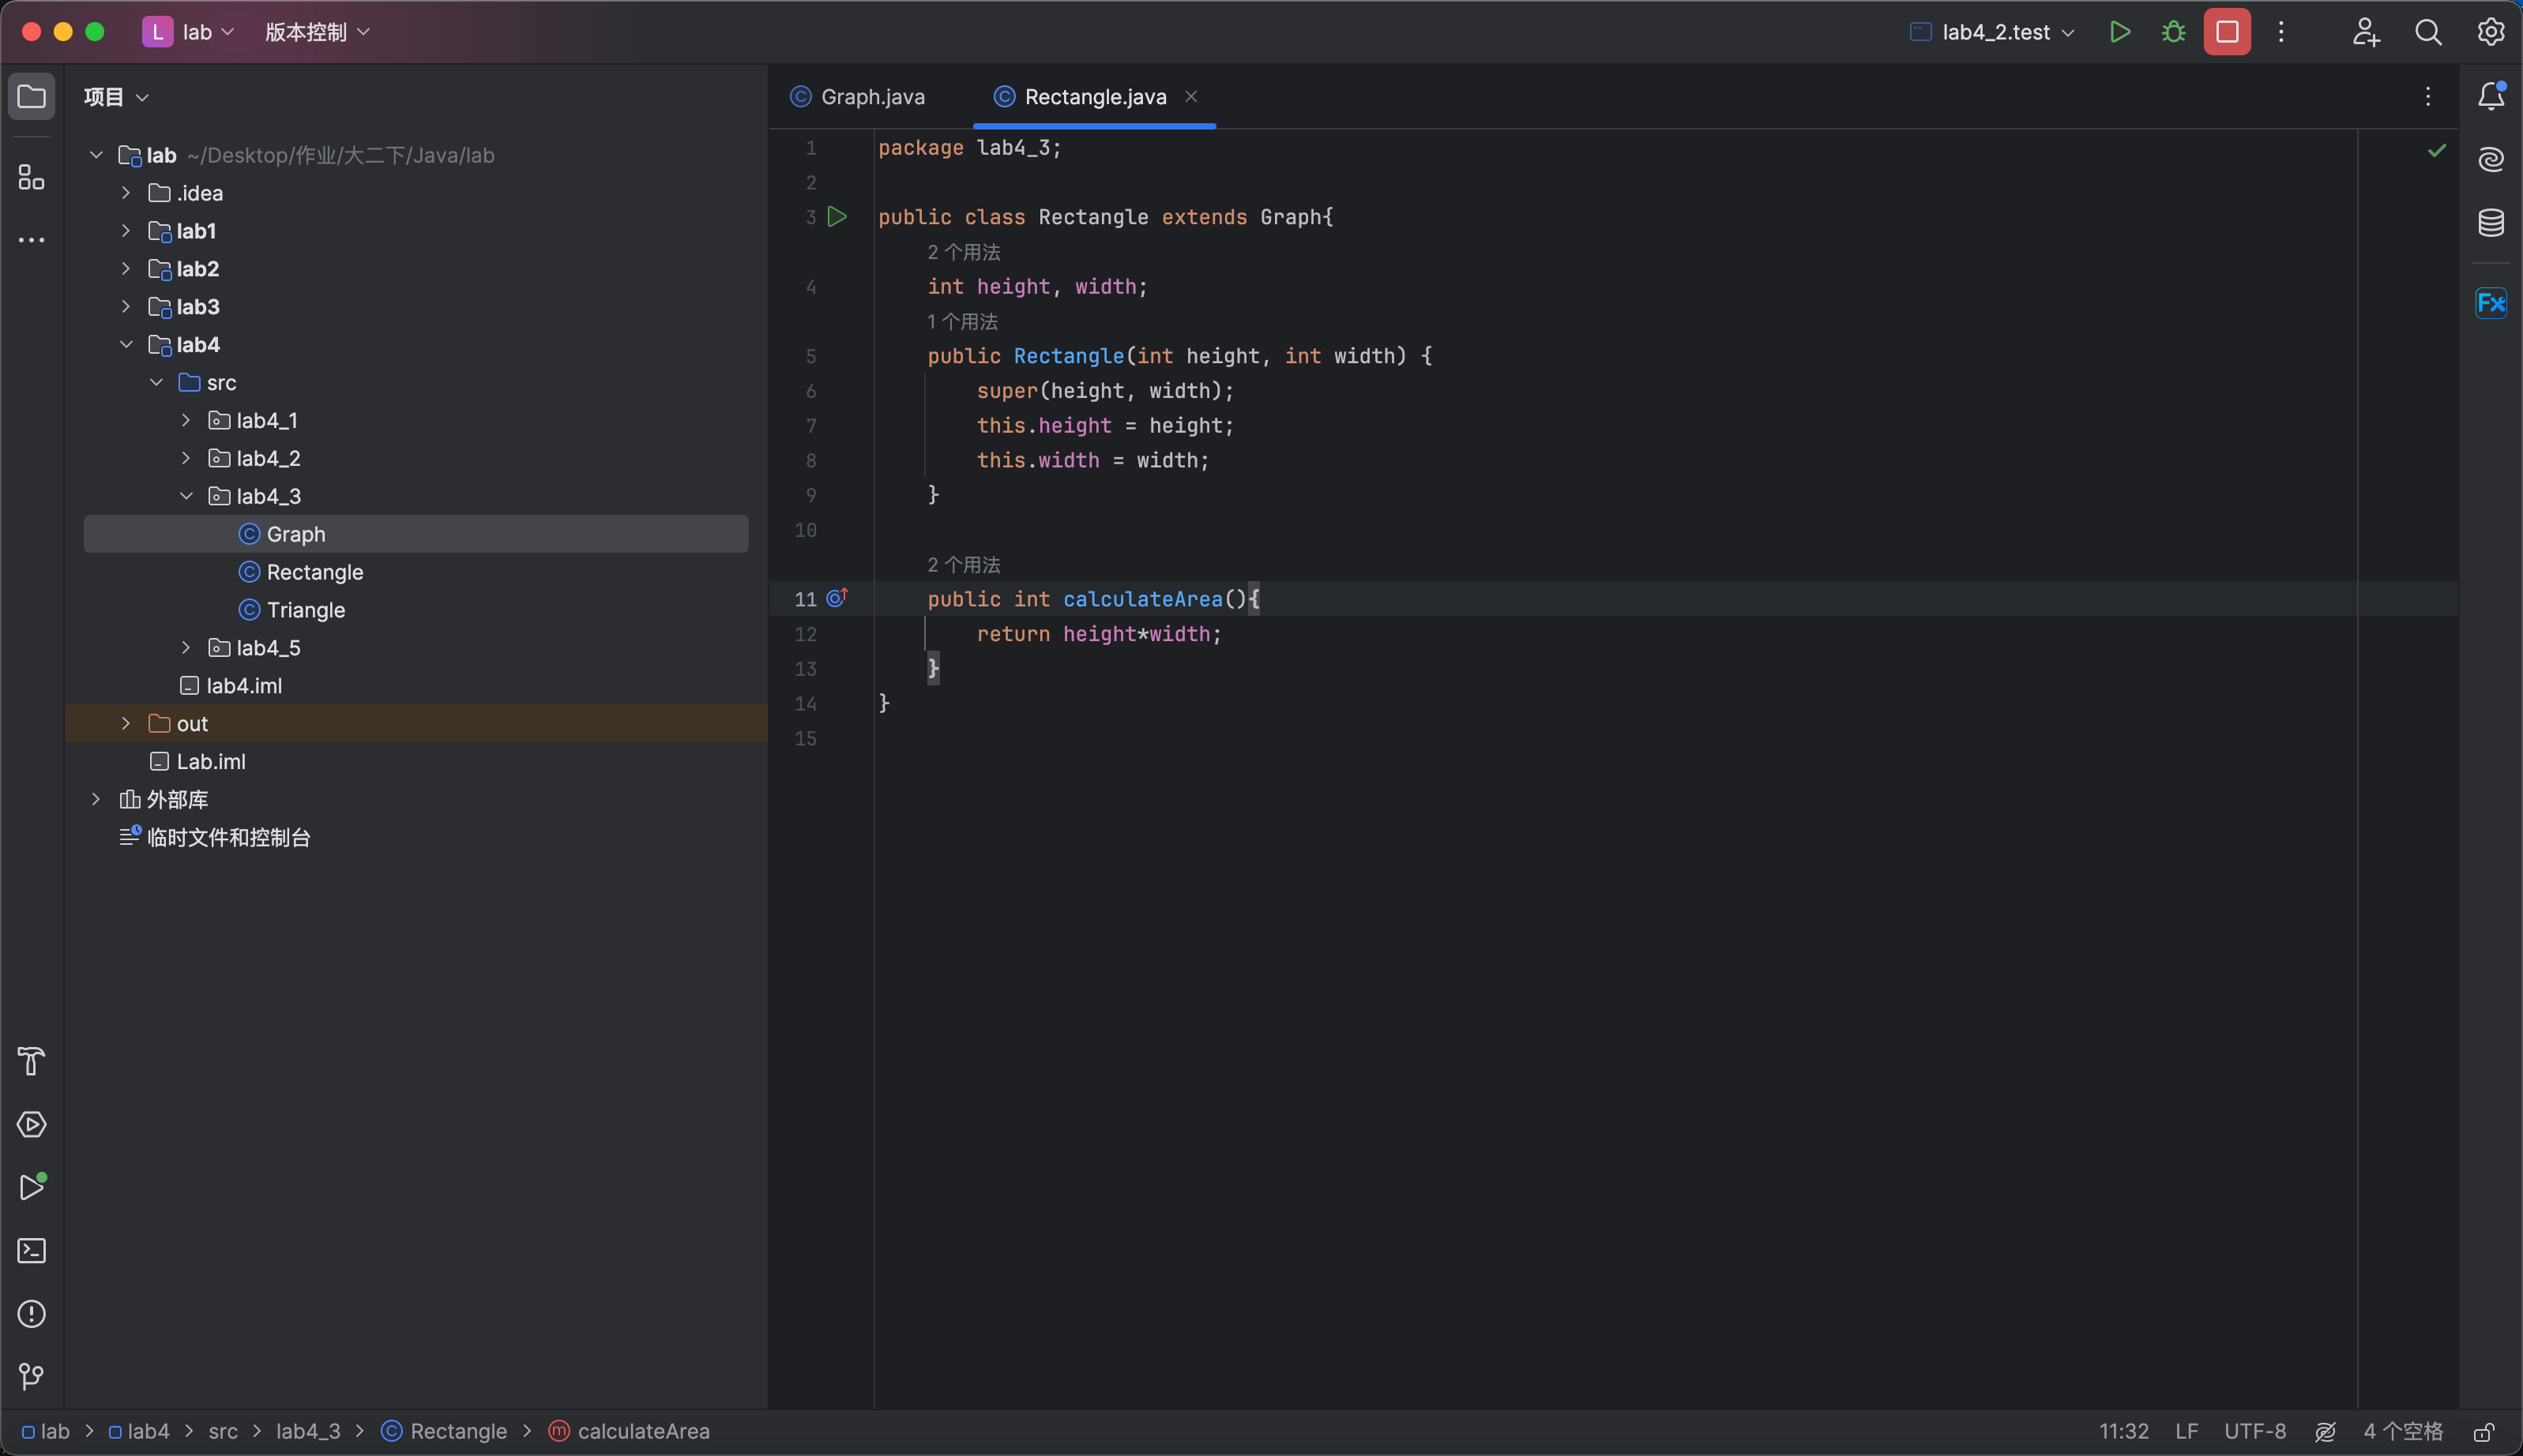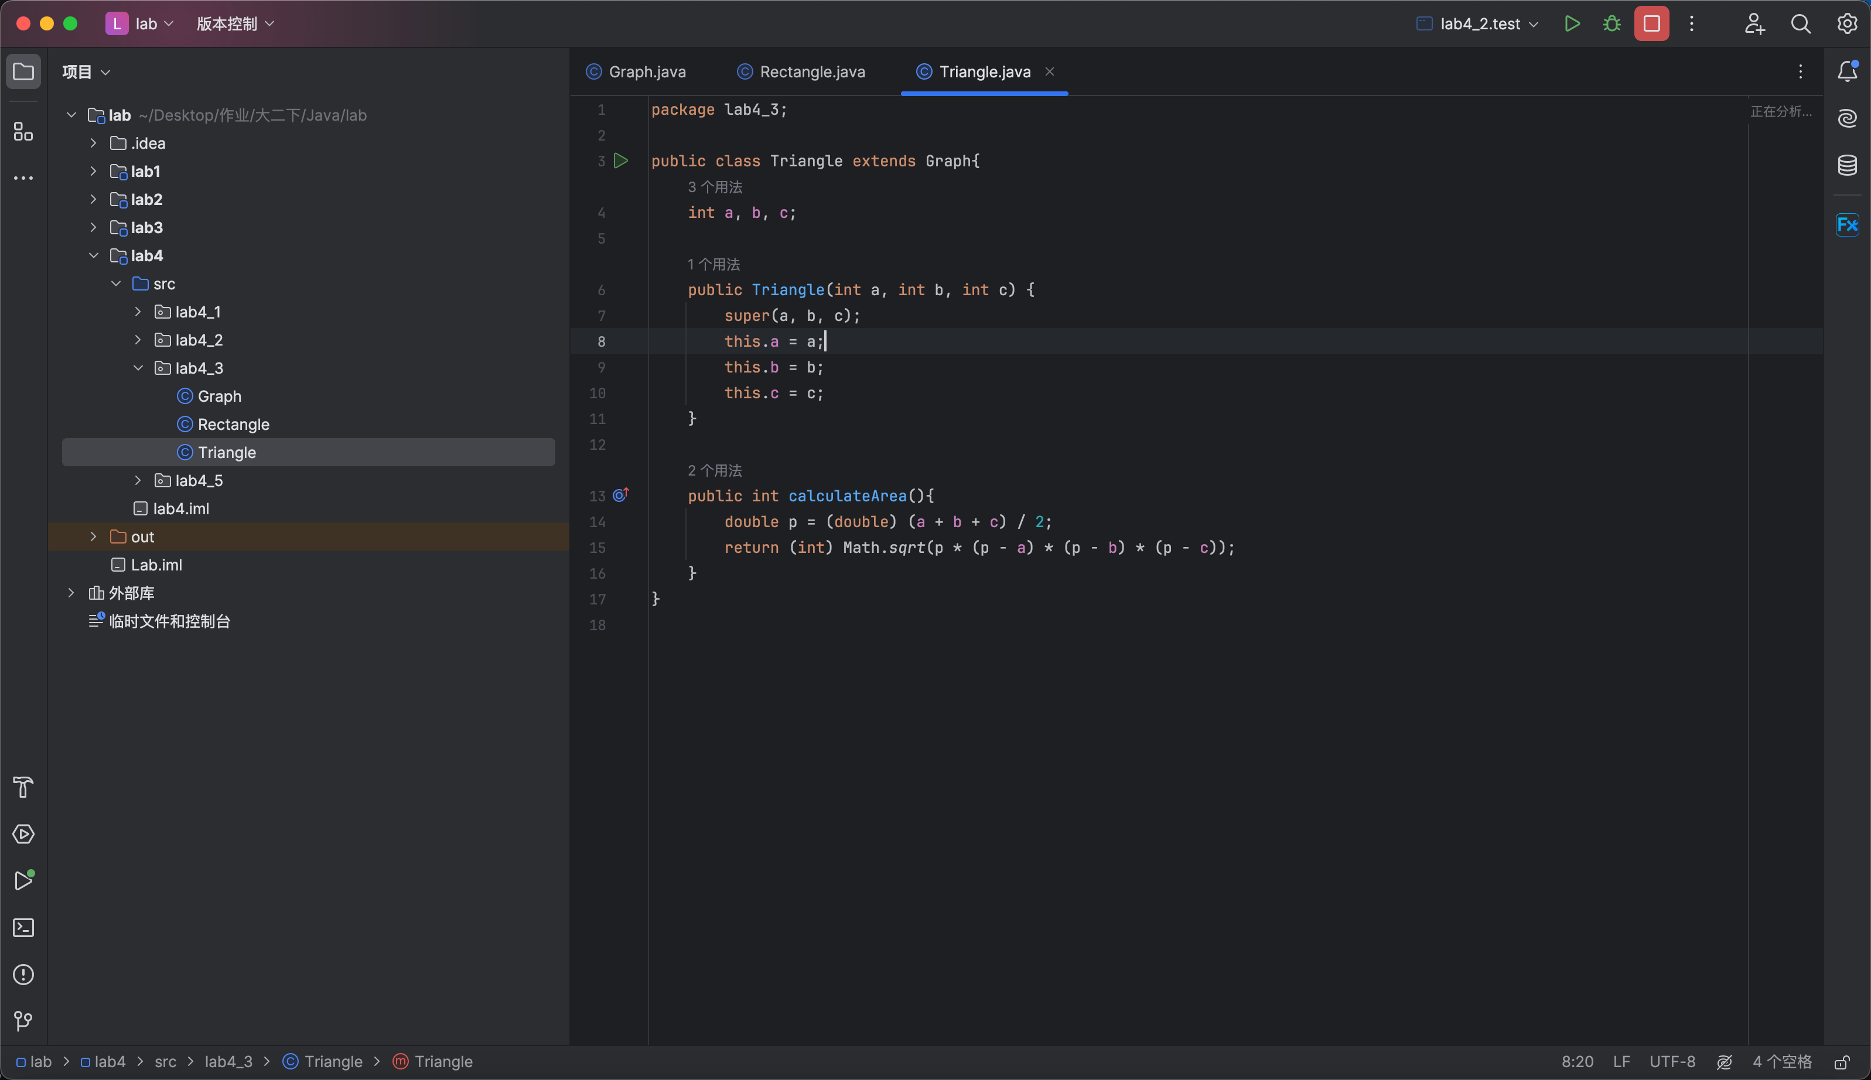
7. 命令行判断：  
   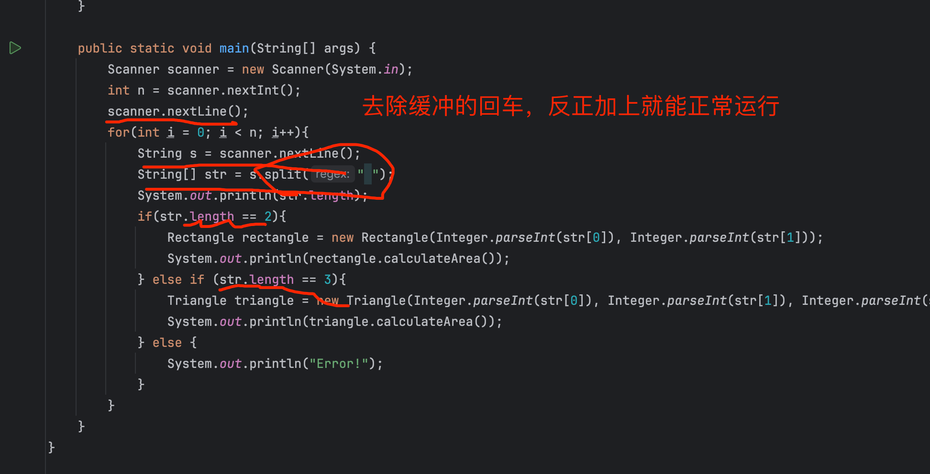

题目4：创建一个简单的JavaFX绘图程序，要求如下：

1. 随机产生一个随机数（0,1,2），三个随机数分别对应直线、矩形和椭圆三种图形。根据随机数对应图形，提示用户输入图形所需初始化参数，提示信息应包括参数的范围，用户输入后进行范围检查，若合法，则根据用户输入的信息在界面上绘制出相应的图形。
2. 绘制20个图形后，不再创建新的图形。
3. 实现过程（本部分为主要评分依据，请描述解题思路，比如总共设计几个类，各个类的用途、成员、主要方法等及其之间调用关系等）
4. 因为对JavaFX的不熟悉，所以内容基本是在示例代码上进行修改。JavaFX的写法类似于安卓开发，都是由xml/fxml这种格式来控制前端界面。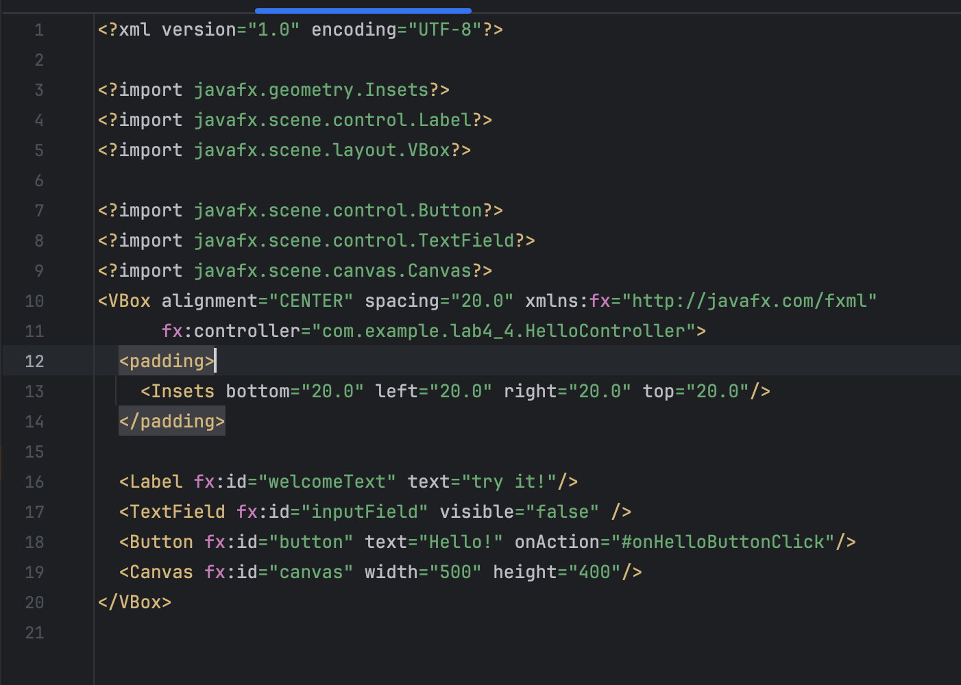从VBox开始就是正式的页面布局，先定义了一个控制器，然后添加一些组件，组件的函数方法调用等等。
5. start就没怎么修改，主要内容都在control中修改，只在Application类中修改了窗体大小。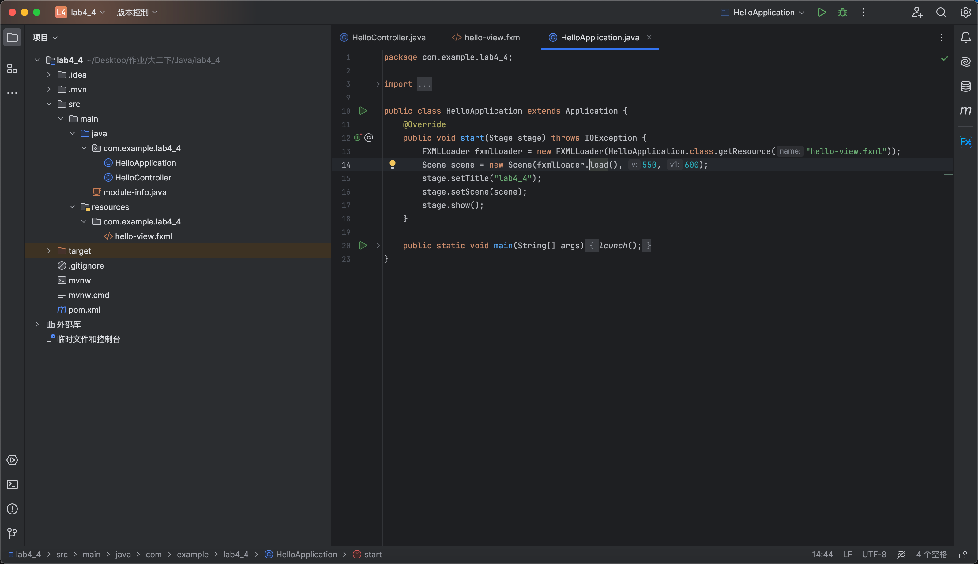
6. 在Controller中，做题思路是这样的：
   1. 首先每点击一次按钮进行一次随机，通过随机数选择物体，并且将物体显示出来；
   2. 定义一个count用来记忆运行次数，到达20次时就强迫程序不再运行，这里是用了button的setDisable方法来禁止按钮事件触发；
   3. 绘制功能还是使用Canvas；
   4. 由于需要用户自定义参数，所以就需要一个输入框，在一开始不需要输入框，所以一开始隐藏，点击按钮后显示输入框；
   5. 获取输入框内容并且将值传递给绘制函数，还是使用了字符串的spilt，用一个特定的符号来进行分割；
   6. 获取Canvas画布的大小来判断是否能画下，然后String转int的严苛条件其实也帮助正确输入内容。
7. 过程截图（本部分为主要评分依据，一张全屏截图（必须）、若干运行结果展示图（可选），主要代码（可选））
8. 全屏截图：  
   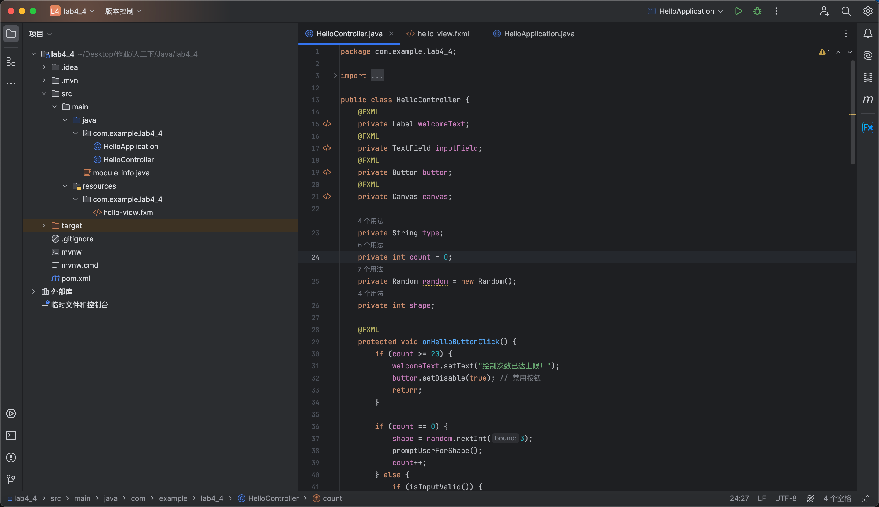
9. 函数截图：
   1. 属性定义：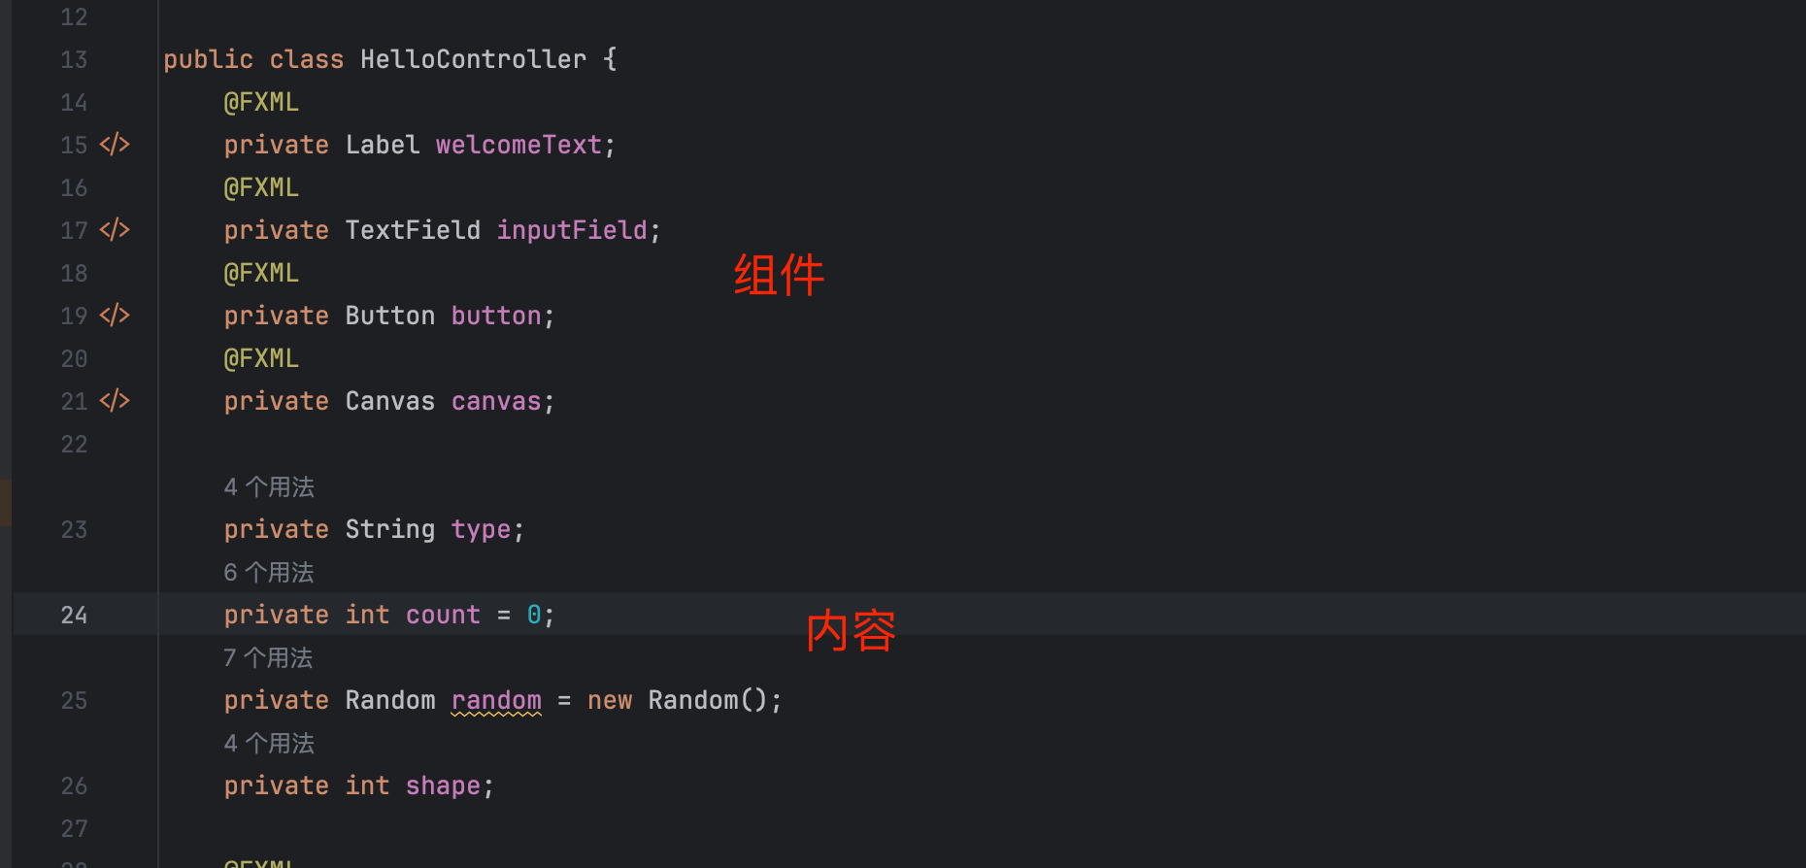
   2. 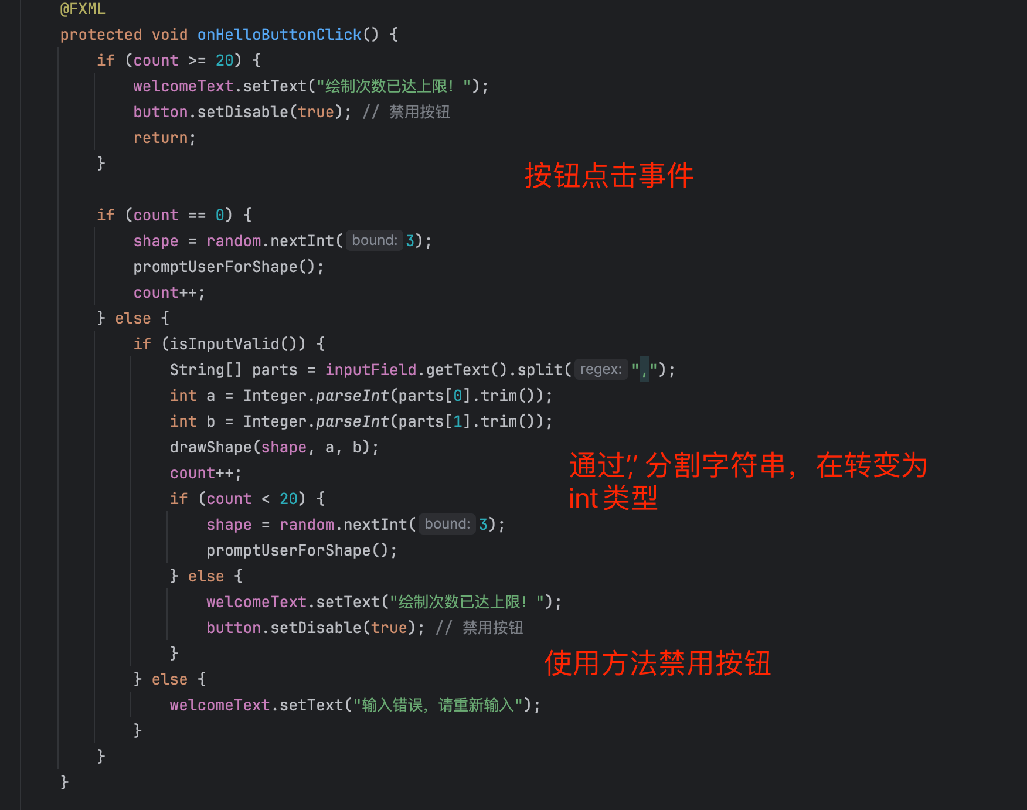
   3. 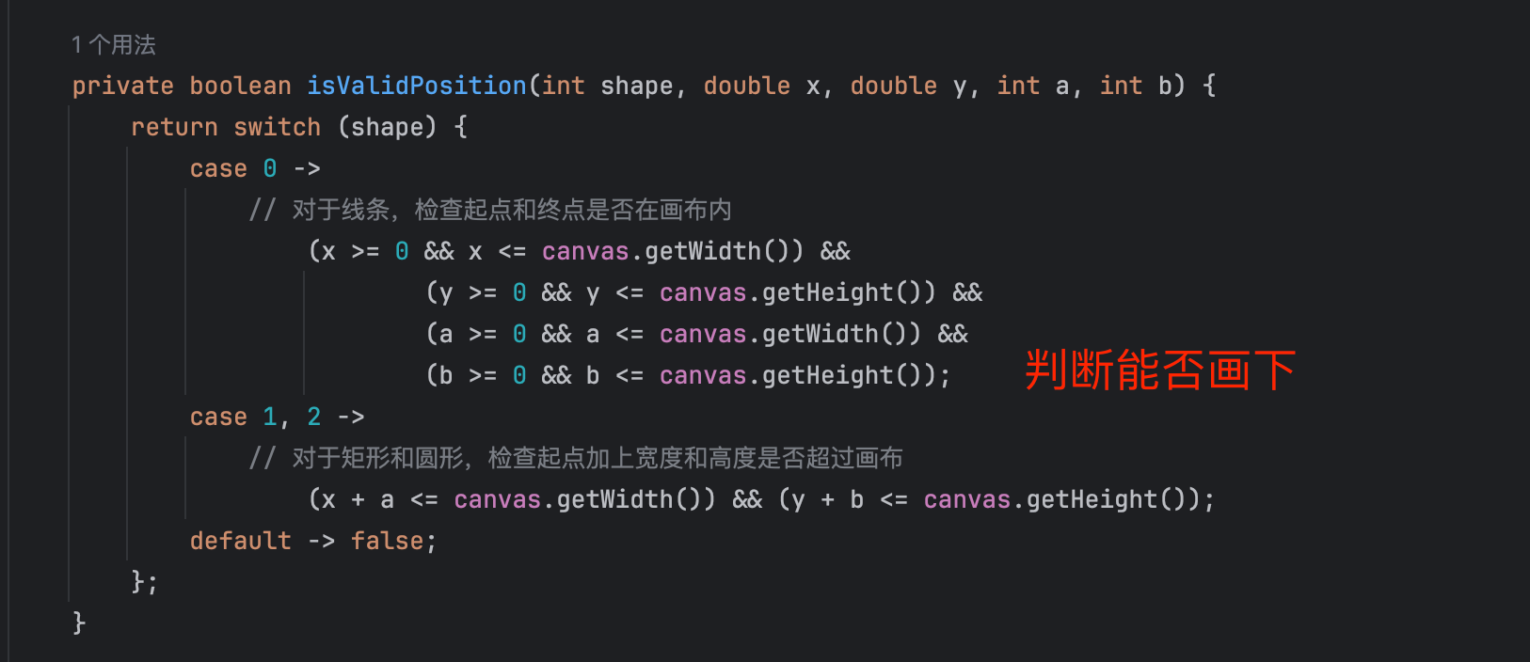
   4. 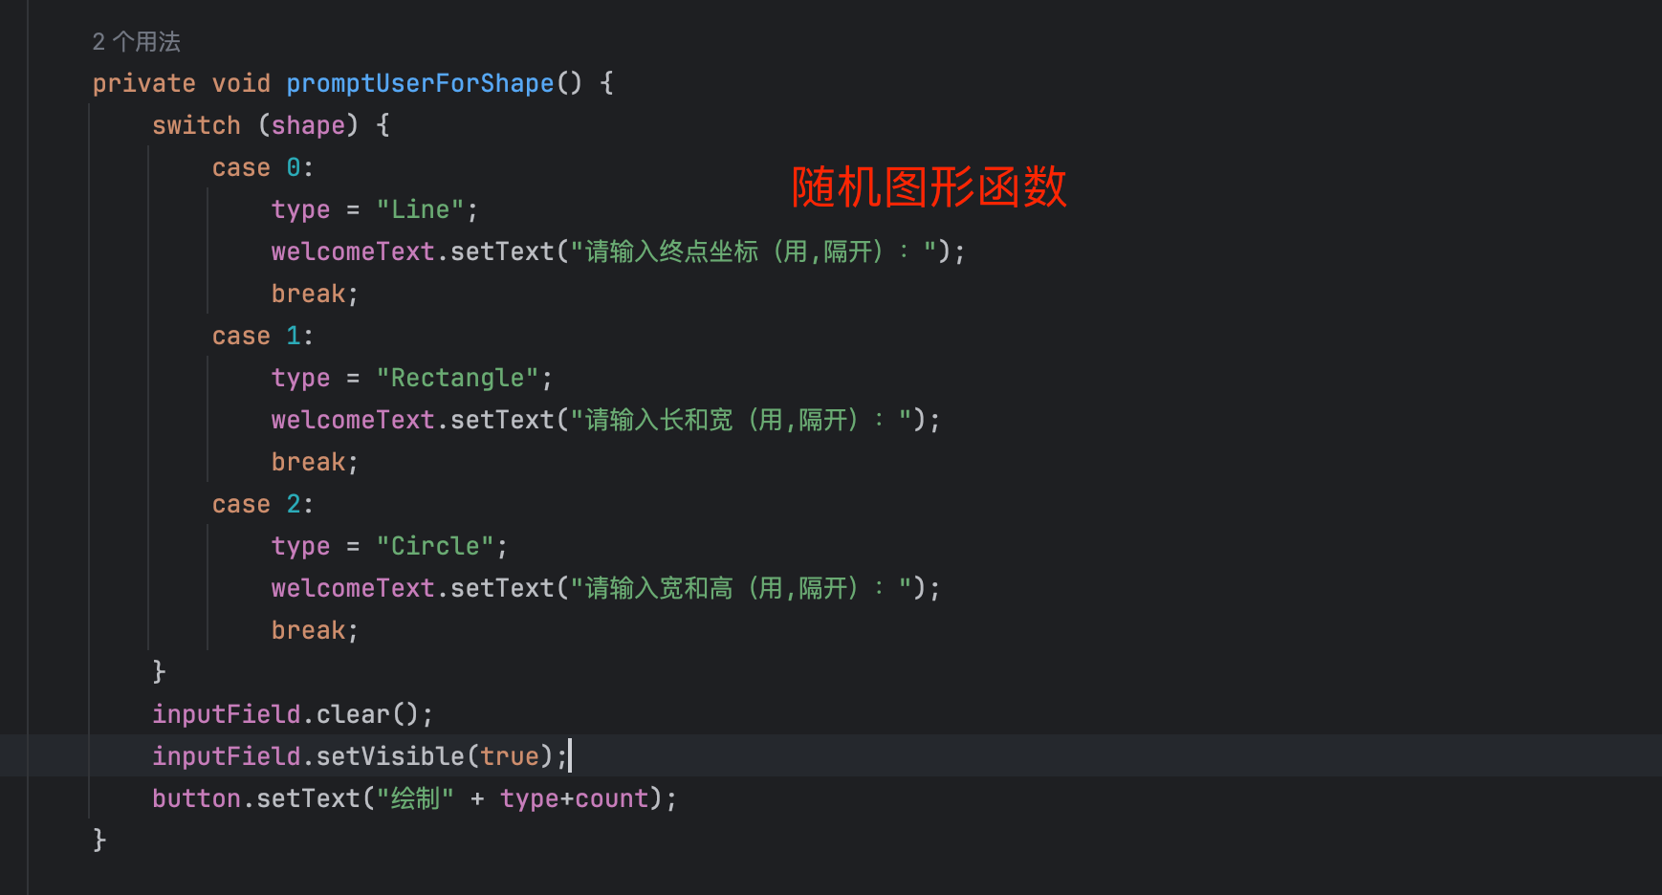
   5. 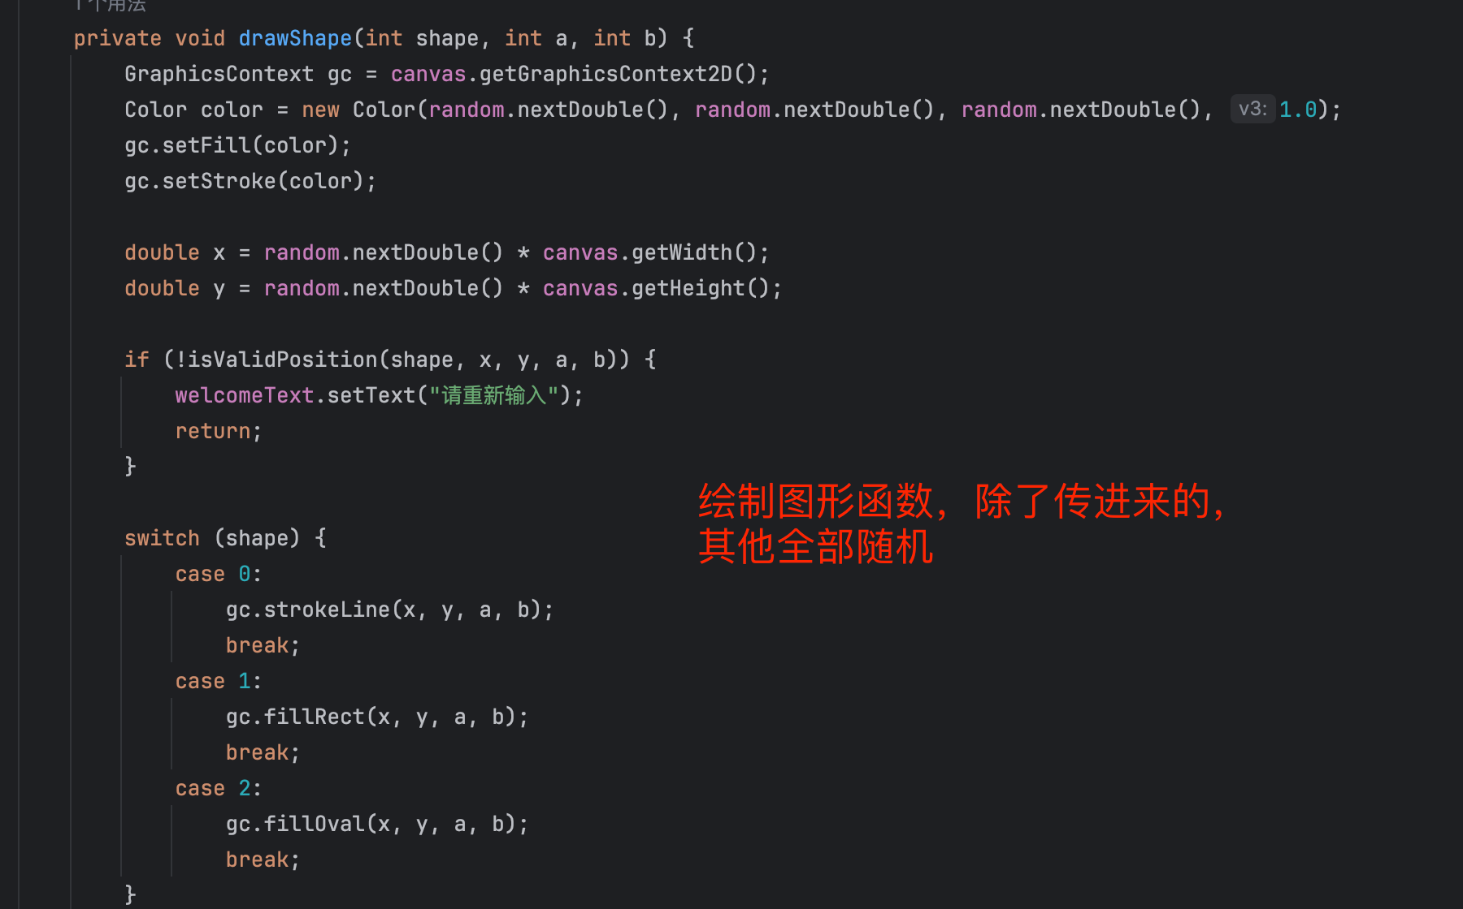
   6. 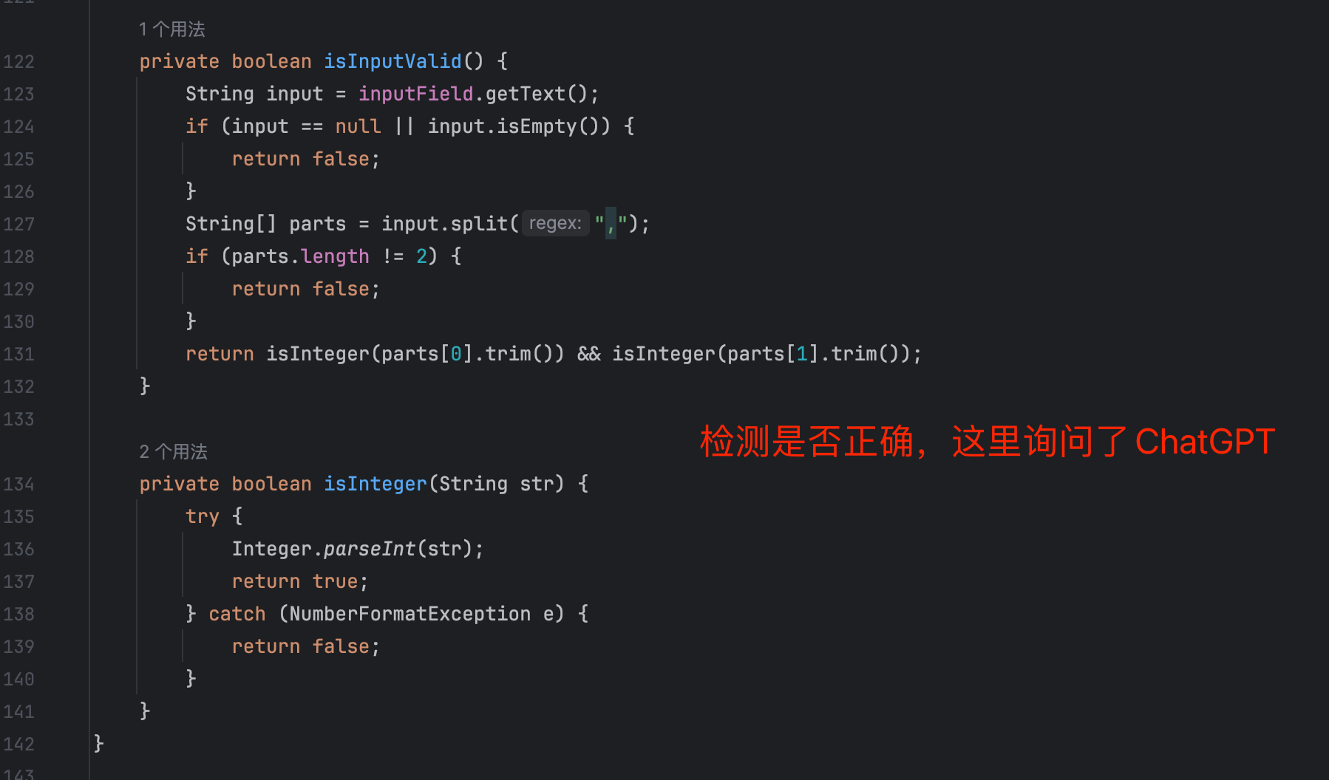
10. 运行截图：  
    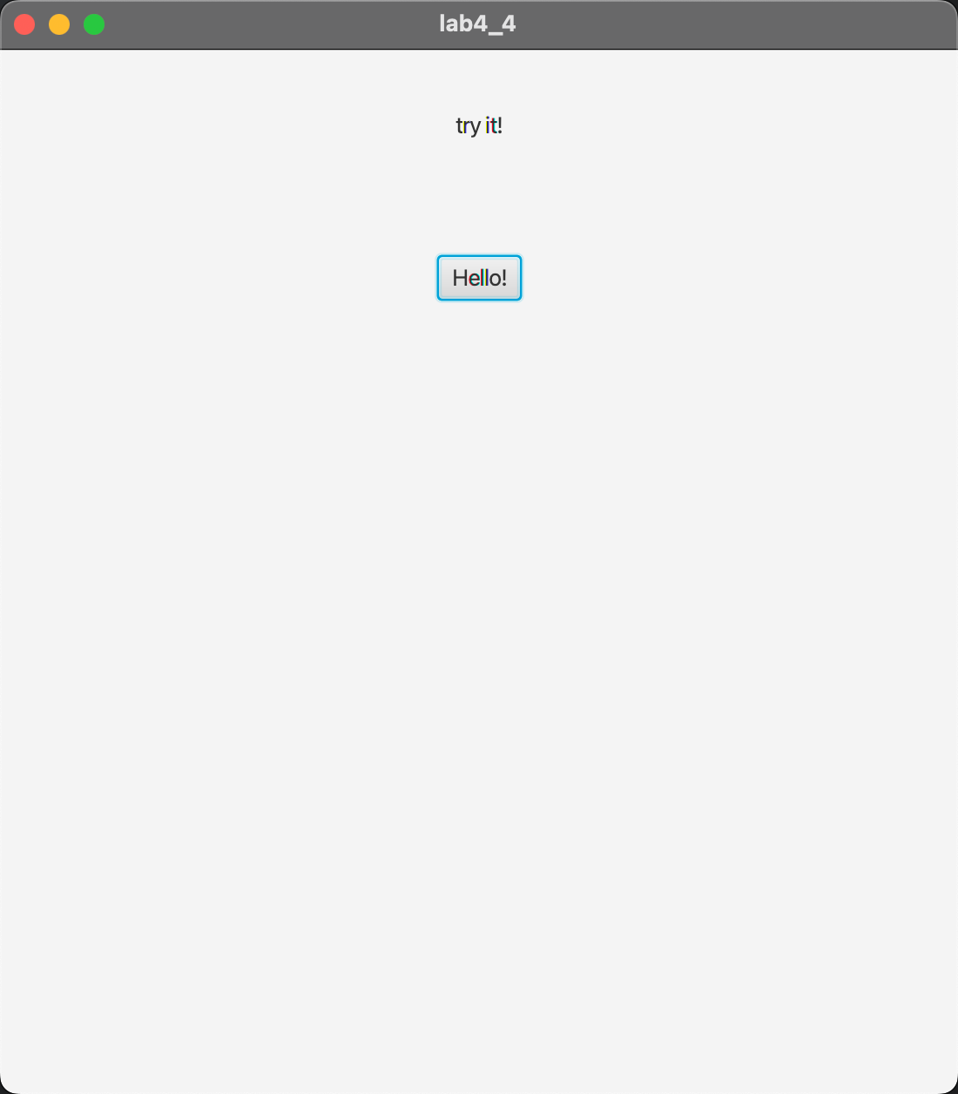
11. 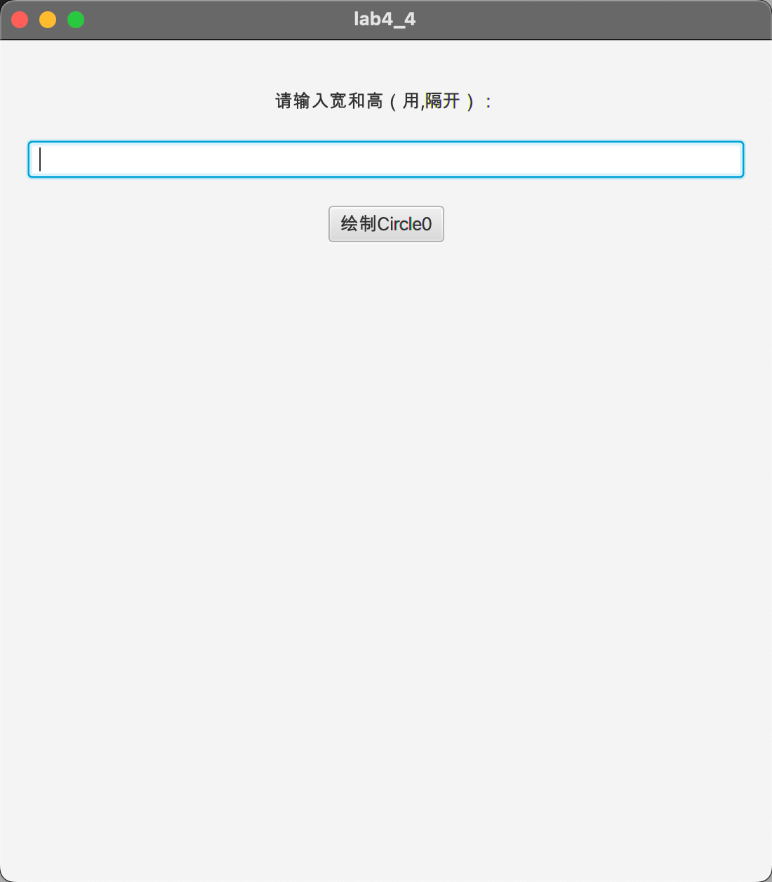
12. 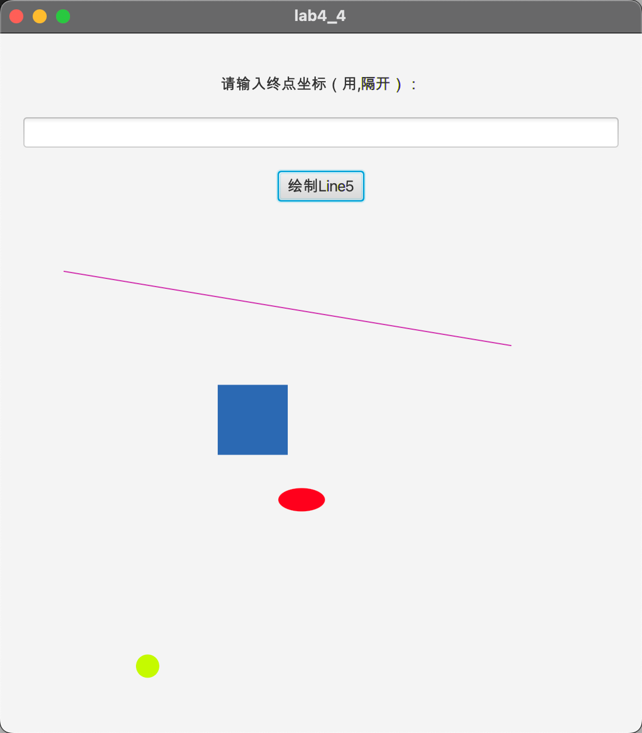
13. 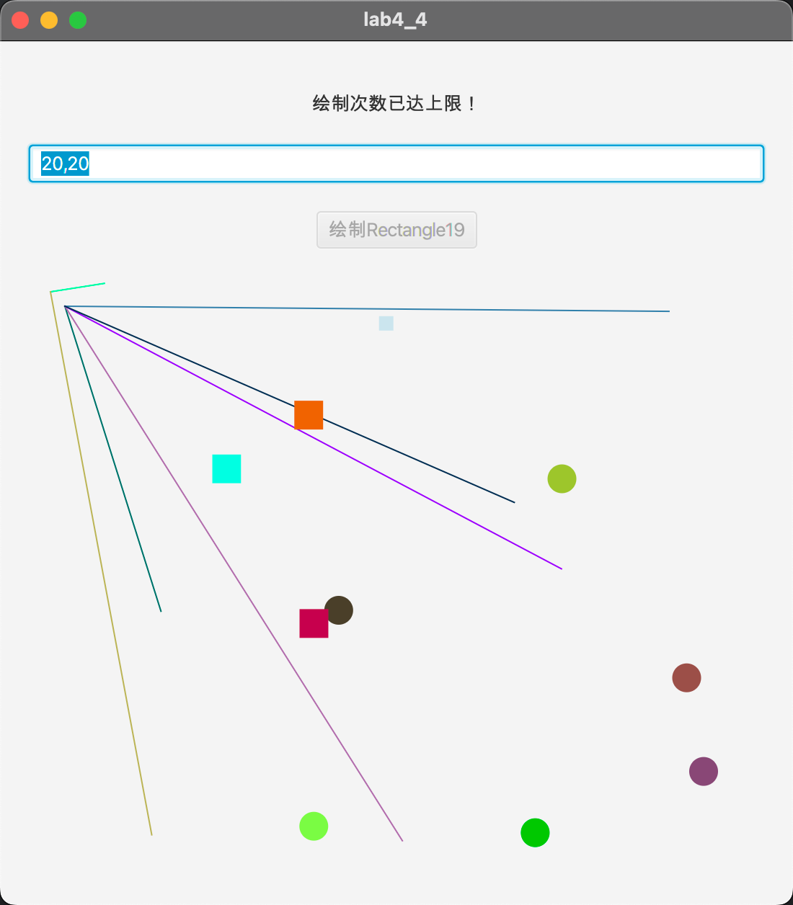  
    不过不知道为什么最后一下button上面的count不变了。

题目5：写一个交通信号灯枚举类TrafficLight，并在Test类中输出每种灯颜色的RGB值。

1. 实现过程（本部分为主要评分依据，请描述解题思路，比如总共设计几个类，各个类的用途、成员、主要方法等及其之间调用关系等）
2. 因为是创建枚举类，然后IDEA可以直接创建：  
   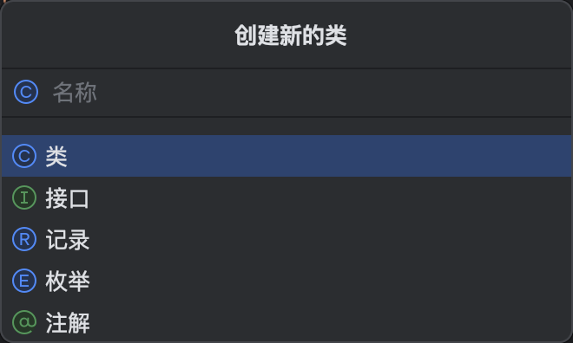
3. 要有枚举内容，并且还能输出RGB值，所以在定义枚举常量的时候就要把RGB值分别赋予，之后通过构造函数初始化RGB值，再使用get方法获得RGB值。
4. 过程截图（本部分为主要评分依据，一张全屏截图（必须）、若干运行结果展示图（可选），主要代码（可选））
5. 全屏截图：

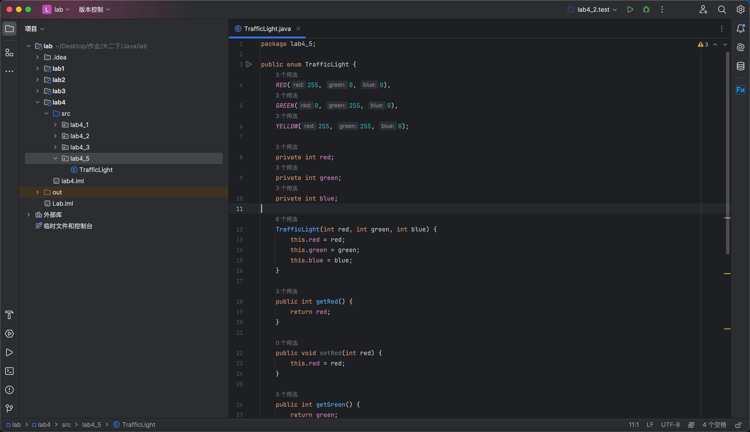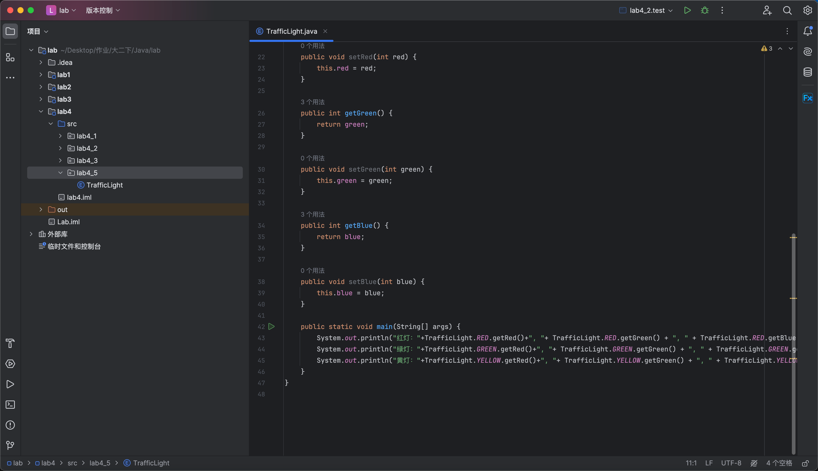

1. 运行截图：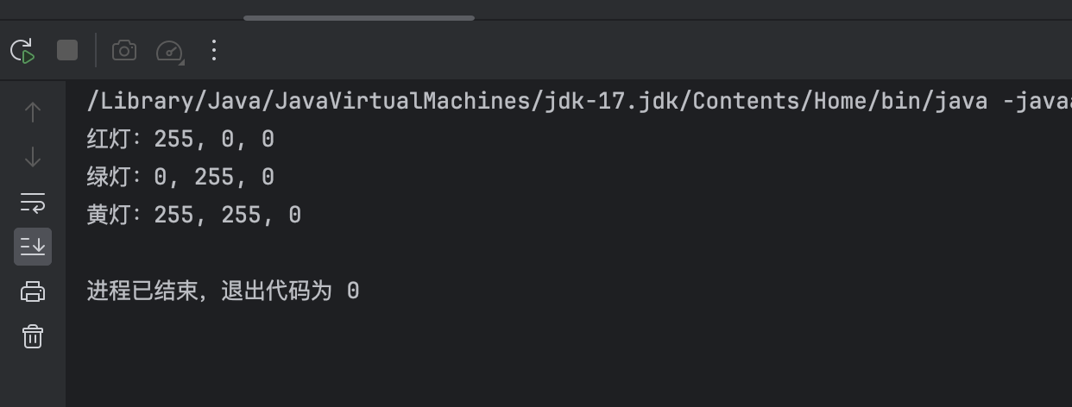

**三、实验总结与心得记录**

本部分根据实验过程的所得所想描述，记录可供以后复习回看 {可以记录调试过程遇到的问题，自己哪些知识点话掌握不够，设计是否有缺陷（比如耗时？耗内存？）是否有亮点，是否有精妙的算法，或者设计模式的应用，可吐槽，也可与其他语言作适当对比。}（本部分不作为平时评分依据）

枚举的概念不清楚，枚举类是查阅资料才知道的；

JavaFX的写法与安卓开发类似，但是IDEA比Android studio不方便一些，并且xml/fxml语法格式也不是很清晰；

Canvas还是没有掌握好，没有记住相应的函数表达式。